

|  |  |  |  |  |  |  |  |  |  |  |  |  |
| --- | --- | --- | --- | --- | --- | --- | --- | --- | --- | --- | --- | --- |
| Requirement Analysis  Document  Easy Traineeship   |  |  | | --- | --- | | Riferimento |  | | Versione | 1.6 | | Data | 11/01/2020 | | Destinatario | Top Management | | Presentato da | Alessandro Serritiello, Elio Testa, Felice Montella, Giuseppe Barisano, Luigi Barbato,  Pellegrino Aurilia, Salvatore Amendola, Simona Grilletto | | Approvato da | Vincenzo Belmonte, Vincenzo De Rosa | |

## Revision History

|  |  |  |  |
| --- | --- | --- | --- |
| Data | Versione | Descrizione | Autori |
| 01/11/2019 | 0.1 | Aggiunta dei capitoli 1,2,3.2 | [tutti] |
| 05/11/2019 | 0.2 | Revisione capitolo 3.2 Aggiunta capitolo 3.3 | [tutti] |
| 06/11/2019 | 0.3 | Revisione capitolo 3.2 | [tutti] |
| 07/11/2019 | 0.4 | Aggiunto Requisito Funzionale capitolo 3.2 | [tutti] |
| 11/11/2019 | 0.5 | Aggiunta dei paragrafi 3.4.1, 3.4.2, 2.1.1 e 3.1.1 | [tutti] |
| 11/11/2019 | 0.6 | Aggiunto paragrafo 3.4.2 | Simona Grilletto, Felice Montella, Giuseppe Barisano |
| 11/11/2019 | 0.7 | Revisione e formattazione del documento | Alessandro Serritiello |
| 12/11/2019 | 0.8 | Aggiunta del paragrafo 3.4.5.1 | [tutti] |
| 13/11/2019 | 0.9 | Revisione e formattazione del documento | Simona Grilletto |
| 14/11/2019 | 1.0 | Aggiunta del capitolo 4 | Luigi Barbato |
| 18/11/2019 | 1.1 | Aggiunta del Logo | Simona Grilletto |
| 22/11/2019 | 1.2 | Aggiunta dei paragrafi 3.4.5, 3.4.4.2, 3.4.3, 3.4.4.1 e 3.4.3.3. Aggiornamento degli indici e del capitolo 4 | [tutti] |
| 22/11/2019 | 1.3 | Revisione e formattazione del documento | Luigi Barbato |
| 10/01/2020 | 1.4 | Revisione del paragrafo 3.4.2 | Simona Grilletto |
| 11/01/2020 | 1.5 | Revisione dei paragrafi 3.4.5 e sottoparagrafi 3.4.5.1 e 3.4.5.2 | Pellegrino Aurilia,  Felice Montella,  Giuseppe Barisano |
| 12/01/2020 | 1.6 | Revisione del capitolo 3.2 e Revisione dell’intero documento | Simona Grilletto |

Sommario

Revision History 2

1. Introduzione 6

1.1. Obiettivo del Sistema 6

1.2. Ambito del Sistema 6

1.3. Obiettivi e criteri di successo del Sistema 6

1.4. Definizioni, acronimi e abbreviazioni 7

1.5. Riferimenti 7

1.6. Organizzazione del documento 8

2. Sistema attuale 8

2.1. Panoramica 8

3. Sistema proposto 9

3.1. Panoramica 9

3.2. Requisiti Funzionali 11

3.3. Requisiti non Funzionali 14

3.3.1. RNF_1: Usabilità 14

3.3.2. RNF_2: Affidabilità 14

3.3.3. RNF_3: Prestazioni 14

3.3.4. RNF_4: Supportabilità 15

3.3.5. RNF_5: Implementazione 15

3.3.6. RNF_6: Packaging 15

3.3.7. RNF_7: Legali 15

3.4. Modello di Sistema 16

3.4.1. Scenari 16

*3.4.2.* Modello dei Casi d’Uso 39

3.4.3. Modello ad Oggetti 84

3.4.3.1. Tabella riassuntiva di tutti gli oggetti 84

3.4.3.2. Object Diagram 90

3.4.3.3. Class Diagram 93

3.4.4. Modello Dinamico 94

3.4.4.1. Sequence Diagram 94

3.4.4.2. StateChart Diagram 102

3.4.5. Interfaccia Utente – Percorsi di Navigazione e Mock-up 103

3.4.5.1. Mock-up 103

3.4.5.2. Navigation Path 133

4. Glossario 138

## Introduzione

### Obiettivo del Sistema

Il Consiglio Didattico intende fornire una piattaforma in grado di facilitare i processi inerenti all’iter burocratico tra Studente ed Azienda per l’assegnazione del Tirocinio Curriculare Esterno.

Il Tirocinio viene svolto presso Enti accreditati, previa stipula di Convenzione tra il Dipartimento (soggetto promotore) e l’Ente (soggetto ospitante). Lo Studente presenta un progetto formativo che deve essere in linea con la Segreteria e deve essere adeguato rispetto ai CFU da conseguire. L’iter risulta però troppo lento e macchinoso perchè lo Studente deve tener conto di troppe variabili e fattori di circostanza: uffici dislocati e con orari differenti, disponibilità del Tutor universitario e la verifica della disponibilità dell’Azienda da parte dello Studente. Il team si impegna dunque a sviluppare un Sistema che possa snellire ed automatizzare il processo di assegnazione del Tirocinio Esterno, migliorando anche gli indicatori usati dal Ministero per la valutazione dei Corsi di Studio (tempi di laurea, conoscenza della lingua inglese, efficacia dei servizi, ecc.).

### Ambito del Sistema

Il progetto nasce per fornire uno strumento di supporto agli Studenti, Segreteria ed Enti Convenzionati, per consentire un processo snello, senza perdita di informazioni ed efficiente.

Il Sistema in particolare deve supportare:

* la consultazione, da parte dello Studente, della lista delle aziende convenzionate;
* la possibilità per lo Studente di scaricare il documento *“Progetto Formativo”;*
* la verifica da parte della Segreteria del numero di CFU che dovrebbero essere riconosciuti, e la completezza delle firme necessarie per l’approvazione.

### Obiettivi e criteri di successo del Sistema

Il progetto prevede l’implementazione di un gestore di Tirocinio, all’interno del Sistema esistente “EV”.

Il Sistema risultante avrà, quindi, come obiettivi:

1. Fornire uno strumento per automatizzare e migliorare il servizio di richiesta del Tirocinio;
2. Supportare tutte le fasi che, ad oggi, devono essere svolte attraverso lo scambio del documento cartaceo necessario *(“Progetto Formativo”)* tra gli Studenti e gli altri Enti coinvolti, permettendo il caricamento del suddetto sulla piattaforma;
3. Creare un Sistema accessibile per gli Studenti del Dipartimento, la Segreteria Studenti e gli Enti Convenzionati;

Criteri di successo:

* Il criterio di successo fondamentale è la semplificazione dell’iter di Tirocinio tramite l’automazione del processo e l’abolizione dei documenti cartacei, che permetterà di evitare sprechi di tempo, sia agli Studenti, che alle altre figure coinvolte, facilitando il processo ai primi. Si prevede quindi un aumento della partecipazione al Tirocinio e di conseguenza un miglioramento dell’immagine del Dipartimento.

### Definizioni, acronimi e abbreviazioni

* RAD: Requirements Analysis Document.
* Tirocinio: Tirocinio Curriculare Esterno.
* UC: Use Case.
* RF: Requisito funzionale.
* NRF: Requisito non funzionale.
* UNISA: Università degli Studi di Salerno.
* Dipartimento: Dipartimento di informatica degli Studi di Salerno.
* EV: Sistema *“English Validation”*
* Utente: Un qualsiasi utilizzatore della piattaforma.
* Ente: Ente/Azienda preposto al Tirocinio Esterno.
* Admin: Figura che rappresenta il Consiglio Didattico.
* Segreteria: Figura dell’amministrazione didattica.
* Tutor: Tutor universitario che affianca lo Studente durante il Tirocinio.

### Riferimenti

* Bernd Bruegge & Allen H. Dutoit, Object-Oriented Software Engineering: Using UML, Patterns and Java, (2nd edition), Prentice-Hall, 2003
* Ian Sommerville, Software Engineering, Addison Wesely
* Statement of work
* English Validation, Sistema di validazione di UNISA

### Organizzazione del documento

Al secondo punto del documento verrà presentato il Sistema corrente. Al terzo punto verrà presentato il Sistema proposto, verranno esplicitati i relativi requisiti funzionali e non funzionali e mediante l’utilizzo di Scenari e Use Case verranno individuati gli attori del Sistema e come questi interagiscono con il Sistema. La struttura del Sistema verrà presentata tramite il modello a oggetti, i Sequence Diagram e gli Statechart Diagram.

L’interfaccia grafica verrà rappresentata tramite diagrammi navigazionali e Mock-up.

## Sistema attuale

### Panoramica

Il Sistema attuale si riferisce al Sistema già implementato EV, che non prevede la gestione dei Tirocini. Attualmente il Dipartimento dispone di un Sistema cartaceo per la procedura dei Tirocini. La procedura prevede:

* Consultazione da parte dello Studente dell'elenco degli Enti già Convenzionati con il Dipartimento;
* Verifica da parte dello Studente della disponibilità dell'Ente presso cui intende svolgere il Tirocinio;
* Comunicazione da parte dello Studente all'ufficio carriere dell’Ente prescelto; invio all'Ente, da parte dell'ufficio, del modulo di Progetto Formativo;
* Compilazione, in duplice copia, de[l](http://www.unisa.it/uploads/14078/progetto_formativo_tirocinio_curriculare.pdf) [Progetto Formativo](https://corsi.unisa.it/uploads/rescue/499/3520/fs-progetto-formativo-curriculare.pdf), contenente il nominativo del Tirocinante, i riferimenti dell’Ente e della convenzione, i nominativi del Tutor universitario e del responsabile dell’Ente, gli obiettivi e le modalità di svolgimento del Tirocinio, con l'indicazione dei tempi di presenza, le strutture (*stabilimenti, sedi, reparti, uffici*) presso cui si svolge il Tirocinio, gli estremi identificativi delle assicurazioni per la responsabilità civile, il numero di CFU che dovrebbero essere riconosciuti e completo delle firme per l'approvazione dei Tutor, del responsabile dell'Ente e del Tirocinante;
* Consegna del Progetto Formativo presso la Segreteria del Dipartimento che provvederà alla raccolta della firma del Presidente del Consiglio Didattico e/o del Direttore di Dipartimento;
* Ritiro presso la Segreteria del Registro Tirocinio;
* Durante il periodo di attività presso la struttura ospitante, il Tirocinante è tenuto alla redazione del Registro Tirocinio, che riporta la descrizione dell'attività svolta e l'indicazione dei periodi di presenza presso la struttura ospitante; il registro deve riportare, inoltre, la firma del Tirocinante, del Tutor e dell’Ente;
* Al termine del Tirocinio:
  + consegna alla Segreteria del Dipartimento, a cura dello Studente, del Registro Tirocinio. Il registro viene debitamente compilato e firmato, accompagnato da un questionario di valutazione;
  + compilazione, a cura del Tutor della struttura ospitante, di un apposito questionario di valutazione.

#### Activity Diagram

Riferimento documento “*C2_AD_SistemaCorrente.png*”.

## Sistema proposto

### Panoramica

Il Sistema da noi proposto è un’applicazione web, estensione dell’applicazione già esistente (*EV*), con lo scopo di aggiungere funzionalità riguardanti la gestione dei Tirocini.

Gli Utenti saranno di vario tipo: saranno presenti quelli del Sistema precedente, ovvero Studente, Amministratore, Segreteria con l’aggiunta di due nuovi Utenti, ossia l’Ente ed il Tutor.

Gli Amministratori del Sistema e gli Enti Convenzionati potranno effettuare login e log-out.

Gli Studenti avranno la possibilità di registrarsi al sito, come già è previsto dal vecchio Sistema, tramite compilazione dell’apposito modulo di registrazione.

Oltre alle funzionalità già previste dal Sistema precedente,

Lo Studente potrà:

* Inviare la richiesta di approvazione del Tirocinio alla Segreteria.
* Visualizzare la lista degli Enti Convenzionati con l’Università.
* Ricercare un Ente ed un Tutor dalle apposite liste.
* Scegliere l’Ente, dalla lista degli Enti Convenzionati, ed inviare una richiesta ad esso.
* Scegliere il Tutor, dalla lista dei Tutor ed inviare una richiesta ad esso.
* Visionare lo stato delle richieste inviate.
* Effettuare il download e l’upload del documento *“Progetto formativo”*.
* Recuperare la password.

La Segreteria potrà:

* Visualizzare elenco degli Studenti che hanno fatto richiesta ad un Ente.
* Visionare lo stato del Tirocinio dello Studente.
* Ricercare un Ente, un Tutor ed uno Studente dalle apposite liste.
* Aggiungere/Eliminare/Modificare un Ente nel Sistema.
* Aggiungere/Eliminare/Modificare un Tutor nel Sistema.
* Accettare/Rifiutare/Annullare la richiesta di Tirocinio.
* Recuperare la password.

L’Admin potrà:

* Effettuare il download e l’upload del *“Progetto formativo”* per la convalida finale del Tirocinio.
* Ricercare un Ente, un Tutor ed uno Studente dalle apposite liste.
* Visionare lo stato del Tirocinio dello Studente.
* Recuperare la password.

L’ Ente potrà:

* Accettare/Rifiutare una richiesta dello Studente.
* Ricercare uno Studente ed un Tutor dalle apposite liste.
* Effettuare il download e l’upload del *“Progetto formativo”*.
* Visionare lo stato del Tirocinio dello Studente.
* Recuperare la password.

Il Tutor potrà:

* Effettuare il download e l’upload del *“Progetto formativo”*.
* Ricercare un Ente ed uno Studente dalle apposite liste.
* Visualizzare l’elenco degli Studenti assegnati.
* Visionare lo stato del Tirocinio dello Studente.
* Recuperare la password.

#### Activity Diagram

Riferimento documento “*C2_AD_SistemaProposto.png*”.

### Requisiti Funzionali

#### Sottosistemi:

|  |  |  |
| --- | --- | --- |
| **Codice** | **Nome** | **Priorità** |
| RF_GA | Gestione Account | Alta |
| RF_GR | Gestione Richieste | Alta |
| RF_GPF | Gestione *“Progetto Formativo”* | Alta |

#### RF_GA: Gestione Account

|  |  |  |  |  |
| --- | --- | --- | --- | --- |
| Codice | Nome | Descrizione | Attori | Priorità |
| RF_GA.1 | Registrazione | Registrazione *(RF1, documento "EV_RAD")* | Studente | Alta |
| RF_GA.2 | Login | Requisito *(RF6, documento "EV_RAD"*) | Studente, Admin, Segreteria, Tutor, Ente | Alta |
| RF_GA.3 | Logout | L’Utente in sessione deve effettuare il logout dal Sistema | Studente, Admin, Segreteria, Tutor, Ente | Alta |
| RF_GA.4 | Recupero Password | L’Utente in sessione dovrà recuperare la password tramite e-mail | Studente, Admin, Segreteria, Tutor, Ente | Media |
| RF_GA.5 | Visualizzare la lista degli Enti | L’Utente in sessione deve visionare la lista degli Enti Convenzionati con l’Università | Studente, Admin, Segreteria, Tutor, Ente | Alta |
| RF_GA.6 | Visualizzare la lista Tutor | L’Utente in sessione dovrebbe visionare la lista dei Tutor Accademici disponibili per il Tirocinio | Studente, Admin, Segreteria, Tutor, Ente | Bassa |
| RF_GA.7 | Registrazione dell’Ente | La Segreteria deve registrare, all’interno del Sistema, l’Ente Convenzionato con l’Università | Segreteria | Alta |
| RF_GA.8 | Modifica dell’Ente | La Segreteria deve modificare i campi dell’Ente Convenzionato, nel Sistema | Segreteria | Alta |
| RF_GA.9 | Eliminazione dell’Ente | La Segreteria deve eliminare l’Ente Convenzionato dal Sistema | Segreteria | Alta |
| RF_GA.10 | Registrazione del Tutor | La Segreteria dovrebbe registrare, all’interno del Sistema, il Tutor Accademico | Segreteria | Bassa |
| RF_GA.11 | Modifica del Tutor | La Segreteria dovrebbe modificare i campi del Tutor Accademico, nel Sistema | Segreteria | Bassa |
| RF_GA.12 | Eliminazione del Tutor | La Segreteria dovrebbe eliminare il Tutor Accademico non più disponibile, dal Sistema | Segreteria | Bassa |

#### RF_GR: Gestione Richieste

|  |  |  |  |  |
| --- | --- | --- | --- | --- |
| Codice | Nome | Descrizione | Attori | Priorità |
| RF_GR.1 | Visualizzare le richieste di inizio Tirocinio | La Segreteria deve visionare la lista degli Studenti che hanno effettuato la richiesta di Tirocinio | Segreteria | Alta |
| RF_GR.2 | Visualizzare le richieste di Tirocinio per l’Ente | L’Ente deve visionare la lista degli Studenti che hanno effettuato la richiesta di Tirocinio, con la scelta dell’apposito Ente | Ente | Alta |
| RF_GR.3 | Visualizzare le richieste di Tirocinio per il Tutor | Il Tutor dovrebbe visionare la lista degli Studenti che hanno effettuato la richiesta di Tirocinio, al Tutor corrisposto | Tutor | Bassa |
| RF_GR.4 | Controllare lo stato del Tirocinio | L’Utente deve tenere traccia dello stato del Tirocinio di uno Studente | Segreteria,  Tutor | Alta |
| RF_GR.5 | Visualizzare la lista dei Tirocinanti | L’Utente deve visionare la lista dei relativi Tirocinanti per il Tutor Accademico e per la Segreteria | Segreteria,  Tutor | Alta |
| RF_GR.6 | Invio richiesta di inizio Tirocinio | Lo Studente deve inviare la richiesta di Tirocinio alla Segreteria | Studente | Alta |
| RF_GR.7 | Invio richiesta di Tirocinio all’Ente | Lo Studente deve inviare la richiesta all’Ente scelto | Studente | Alta |
| RF_GR.8 | Scegliere il Tutor | Lo Studente dovrebbe inviare la richiesta al Tutor Accademico scelto | Studente | Bassa |
| RF_GR.9 | Accettare la richiesta di inizio Tirocinio | La Segreteria deve approvare la richiesta di inizio Tirocinio allo Studente | Segreteria | Alta |
| RF_GR.10 | Accettare la richiesta allo Studente dall’Ente | L’Ente deve approvare la richiesta di Tirocinio allo Studente | Ente | Alta |
| RF_GR.11 | Accettare la richiesta del Tirocinante | Il Tutor dovrebbe convalidare la richiesta allo Studente | Tutor | Bassa |
| RF_GR.12 | Annullare la richiesta verso l’Ente | Lo Studente deve annullare la richiesta all’Ente precedentemente scelto | Studente | Alta |
| RF_GR.13 | Annullare la richiesta di Tirocinio | La Segreteria dovrà annullare il Tirocinio allo Studente | Segreteria | Media |
| RF_GR.14 | Rifiuto della richiesta di inizio Tirocinio | La Segreteria deve rifiutare la richiesta di Tirocinio  con relativa motivazione | Segreteria | Alta |
| RF_GR.15 | Rifiuto della richiesta dall’Ente | L’Ente deve rifiutare la richiesta di Tirocinio  con relativa motivazione | Ente | Alta |
| RF_GR.16 | Rifiuto della richiesta dal Tutor | Il Tutor dovrebbe rifiutare la richiesta di Tirocinio  con relativa motivazione | Tutor | Bassa |
| RF_GR.17 | Controllare lo stato del proprio Tirocinio | Lo Studente deve tenere traccia dello stato attuale del Tirocinio in corso | Studente | Alta |

#### RF_GPF: Gestione “Progetto Formativo”

|  |  |  |  |  |
| --- | --- | --- | --- | --- |
| Codice | Nome | Descrizione | Attori | Priorità |
| RF_GPF.1 | Download *“Progetto formativo”* | L’Utente deve scaricare il documento del *“Progetto formativo”* | Studente, Admin, Ente,  Tutor | Alta |
| RF_GPF.2 | Upload *“Progetto formativo”* | L’Utente deve caricare il documento del *“Progetto formativo”* firmato | Studente, Admin, Ente,  Tutor | Alta |
| RF_GPF.3 | Visualizzazione dei documenti da firmare | L’Utente deve visualizzazione la lista di documenti da firmare | Admin, Ente,  Tutor | Alta |

### Requisiti non Funzionali

#### RNF_1: Usabilità

Il Sistema deve:

* essere di facile comprensione e utilizzo.
* permettere di effettuare le operazioni in modo semplice e immediato, grazie a un’interfaccia user-friendly.
* consentire ai vari Utenti di utilizzare le funzionalità offerte dal Sistema, senza consultare la documentazione, grazie all’utilizzo di etichette e pulsanti non ambigui, menù chiari e di facile gestione.
* avere una documentazione minimale, ma esaustiva.

#### RNF_2: Affidabilità

Il Sistema deve garantire l’affidabilità dei servizi proposti. Il prodotto software sarà sviluppato in modo tale da controllare accuratamente le informazioni inserite in input dagli Utenti. Il processo di login degli Amministratori sarà gestito in modo sicuro e delicato, tramite l’utilizzo di filtri che assicurano il corretto funzionamento del Sistema; in questo modo, ad esempio, si può evitare che un malintenzionato in possesso dell’URL di una pagina amministrativa, possa svolgere funzionalità a lui negate e che possano compromettere la carriera degli Utenti.

#### RNF_3: Prestazioni

Il prodotto software deve consentire una navigazione rapida ai vari Utenti, quindi, tempi di risposta minimi nello svolgimento delle funzionalità da esso offerte, trasmettendo all’Utente una sensazione di fluidità e immediatezza per i dati richiesti ed immessi. Deve essere disponibile in qualsiasi momento della giornata, fatta eccezione per i periodi di manutenzione e deve consentire a più Utenti di usufruire contemporaneamente delle funzionalità offerte.

#### RNF_4: Supportabilità

Il Sistema deve essere di facile manutenzione, in modo tale da individuare rapidamente bug o errori di Sistema e di correggerli in modo altrettanto rapido, inoltre deve potersi adattare ai cambiamenti portati dalla realtà, da nuove esigenze da parte degli Utenti e dalle nuove tecnologie.

#### RNF_5: Implementazione

Il Sistema è stato concepito come un’applicazione web che fornisce agli Utenti interfacce per permettere di visualizzare le informazioni ricercate, ad esempio il modulo dove inserire i dati.

#### RNF_6: Packaging

Il Sistema verrà installato da un team specializzato con adeguate conoscenze relative al funzionamento del prodotto.

#### RNF_7: Legali

Il Sistema realizzato garantisce il rispetto delle norme vigenti sulla privacy, facendo riferimento al codice per la protezione dei dati personali (noto anche come codice della privacy), emanato con il Decreto legislativo 30 giugno 2003, n.196, in vigore dal 1° gennaio 2004. Le funzionalità del Sistema richiedono operazioni quali la raccolta e la registrazione dei dati degli Utenti, quindi implica il trattamento dei dati personali. Nel prodotto software verranno adottate misure di sicurezza volte a impedire gli accessi non autorizzati, i trattamenti non consentiti o non conformi alla Legge.

### Modello di Sistema

#### Scenari

|  |  |  |
| --- | --- | --- |
| **NOME SCENARIO** | SC_GA.5: VISUALIZZARE LA LISTA DEGLI ENTI | |
| **ATTORI** | UGO: STUDENTE  CARMELA: SEGRETERIA  CARLO: ENTE  CIRO: TUTOR  FILOMENA: ADMIN | |
| **DESCRIZIONE** | Attualmente la Segreteria e lo Studente, per capire quali sono gli Enti Convenzionati con l’Università, devono informarsi di persona. Ciò comporta una perdita di tempo, sia per lo Studente che per la Segreteria, perché c’è bisogno di ricercare gli Enti all’interno di una lista cartacea.  Il seguente Scenario spiega come sia possibile facilitare questa operazione, senza doverlo fare manualmente, mediante una lista telematica che viene generata in base agli Enti Convenzionati con l’Università. | |
| **VANTAGGIO** | Il maggiore vantaggio è il risparmio di tempo, sia per lo Studente che per la Segreteria, rendendo più rapido l’accesso alla lista degli Enti Convenzionati. | |
| **FLUSSO DEGLI EVENTI** | UTENTE | SISTEMA |
|  | Ugo accede alla Homepage del Sistema |  |
|  | Il Sistema mostra una pagina con le operazioni che Ugo può effettuare |
| Ugo decide di visualizzare la lista degli Enti Convenzionati, selezionando l’opportuna operazione |  |
|  | Il Sistema mostra una pagina, la quale conterrà la lista degli Enti Convenzionati con l’Università |

|  |  |  |
| --- | --- | --- |
| **NOME SCENARIO** | SC_GA.6: VISUALIZZARE LA LISTA TUTOR | |
| **ATTORI** | UGO: STUDENTE  CARMELA: SEGRETERIA  CARLO: ENTE  CIRO: TUTOR  FILOMENA: ADMIN | |
| **DESCRIZIONE** | Attualmente lo Studente, per sapere se un Tutor è disponibile, deve recarsi di persona all’ufficio di quest’ultimo. Questo comporta una perdita di tempo per lo Studente.  Il seguente Scenario spiega come sia possibile facilitare questa operazione, evitando allo Studente di doversi recare di persona all’ufficio del Tutor Accademico e, in più, semplifica alla Segreteria la visualizzazione di una lista di Tutor Accademici, non gestendola cartaceamente. | |
| **VANTAGGIO** | Il maggior vantaggio di questo Scenario è, per lo Studente, poter visionare la lista dei Tutor Accademici, senza dover cercare il Tutor Accademico di persona.  Invece, il vantaggio per la Segreteria è di poter visionare la lista dei Tutor Accademici gestendola più semplicemente, ossia telematicamente. | |
| **FLUSSO DEGLI EVENTI** | UTENTE | SISTEMA |
|  | Ugo accede alla Homepage del Sistema |  |
|  | Il Sistema mostra una pagina con le operazioni che Ugo può effettuare |
| Ugo decide di visualizzare la lista dei Tutor Accademici, selezionando l’opportuna operazione |  |
|  | Il Sistema mostra una pagina, la quale conterrà la lista dei Tutor Accademici disponibili |

|  |  |  |
| --- | --- | --- |
| **NOME SCENARIO** | SC_GA.7: REGISTRAZIONE DELL’ENTE | |
| **ATTORI** | CARMELA: SEGRETERIA | |
| **DESCRIZIONE** | La Segreteria generalmente visiona manualmente ed in forma cartacea, le informazioni dei diversi Enti Convenzionati, per poter generare e compilare il file PDF che sarà successivamente visibile a tutti gli interessati.  Essa deve, inoltre, modificare ed aggiornare quest’ultimo, per ogni nuova convenzione. Ciò comporta, non solo una perdita di tempo per le operazioni ridondanti, ma anche un rischio di errore sicuramente maggiore, in quanto la Segreteria deve tener conto di troppe variabili e circostanze.  Lo scopo principale di questo Scenario è quello di snellire ed automatizzare il carico di lavoro della Segreteria, la quale dovrà riempire solamente i dati richiesti, lasciando al Sistema il compito di gestire l’organizzazione della lista e la congruenza dei dati. | |
| **VANTAGGIO** | Il maggior vantaggio che apporta l’implementazione di questo Scenario è quello di poter inserire un nuovo Ente nella lista degli Enti Convenzionati, in maniera veloce ed intuitiva | |
| **FLUSSO DEGLI EVENTI** | SEGRETERIA | SISTEMA |
|  | Carmela accede al sito con le proprie credenziali |  |
|  | Il Sistema mostra un riepilogo delle richieste e tutte le possibili operazioni effettuabili |
| Carmela seleziona la funzione per la registrazione del nuovo Ente |  |
|  | Il Sistema mostra un form per l’inserimento obbligatorio dei dati richiesti per la registrazione corretta dell’Ente |
| Carmela compila tutti i campi richiesti inserendo i dati correttamente |  |
|  | Il Sistema notifica alla Segretaria il successo dell’operazione |

|  |  |  |
| --- | --- | --- |
| **NOME SCENARIO** | SC_GA.8: MODIFICA DELL’ENTE | |
| **ATTORI** | CARMELA: SEGRETERIA | |
| **DESCRIZIONE** | Quando la Segreteria deve modificare un Ente dalla lista degli Enti Convenzionati è costretta a modificare direttamente il file, successivamente genera il PDF. Ciò comporta una perdita di tempo per la Segreteria.  Lo scopo di questo Scenario è quello di fornire alla Segreteria la possibilità di poter modificare l’Ente dalla lista degli Enti Convenzionati in maniera più semplice e intuitiva. | |
| **VANTAGGIO** | Il vantaggio che apporta l’implementazione di questo Scenario è quello di poter modificare un Ente direttamente dal Sistema senza che la Segreteria debba preoccuparsi di ulteriori operazioni manuali. | |
| **FLUSSO DEGLI EVENTI** | SEGRETERIA | SISTEMA |
|  | Carmela accede al sito con le proprie credenziali |  |
|  | Il Sistema mostra un riepilogo delle richieste e tutte le possibili operazioni effettuabili |
| Carmela decide di visualizzare la lista degli Enti Convenzionati |  |
|  | Il Sistema restituisce alla Segretaria la lista completa degli Enti Convenzionati |
| Carmela seleziona l’Ente che vuole modifica, dalla lista |  |
|  | Il Sistema mostra un form per l’inserimento obbligatorio dei dati richiesti |
| Carmela compila tutti i campi richiesti inserendo correttamente i dati |  |
|  | Il Sistema notifica alla Segretaria il successo dell’operazione |

|  |  |  |
| --- | --- | --- |
| **NOME SCENARIO** | SC_GA.9: ELIMINAZIONE DELL’ENTE | |
| **ATTORI** | CARMELA: SEGRETERIA | |
| **DESCRIZIONE** | La Segreteria, per eliminare un Ente dalla lista degli Enti Convenzionati, deve cancellarlo manualmente e, successivamente, genera nuovamente un file PDF. Ciò comporta una perdita di tempo.  Lo scopo principale di questo Scenario è fornire uno strumento alla Segreteria per la visualizzazione di una lista completa, degli Enti Convenzionati, con la possibilità di eliminare quest’ultimi non più Convenzionati. | |
| **VANTAGGIO** | Il vantaggio che apporta l’implementazione di questo Scenario è poter eliminare un Ente, non più Convenzionato, direttamente dal Sistema, senza dover modificare il file e doverlo ricaricare. | |
| **FLUSSO DEGLI EVENTI** | SEGRETERIA | SISTEMA |
|  | Carmela accede al sito con le proprie credenziali |  |
|  | Il Sistema mostra un riepilogo delle richieste e tutte le possibili operazioni effettuabili |
| Carmela decide di visualizzare la lista degli Enti Convenzionati sul sito |  |
|  | Il Sistema restituisce alla Segretaria la lista completa degli Enti Convenzionati |
| Carmela ricerca ed elimina l’Ente che non è più Convenzionato |  |
|  | Il Sistema aggiorna la lista degli Enti Convenzionati e notifica la Segretaria il successo dell’operazione |

|  |  |  |
| --- | --- | --- |
| **NOME SCENARIO** | SC_GA.10: REGISTRAZIONE DEL TUTOR | |
| **ATTORI** | CARMELA: SEGRETERIA | |
| **DESCRIZIONE** | Al momento la Segreteria non può gestire una lista di Tutor Accademici in modo adeguato.  Lo scopo principale di questo Scenario è fornire uno strumento alla Segreteria per la registrazione di un Tutor Accademico, aggiungendolo ad una lista di Tutor Accademici disponibili. | |
| **VANTAGGIO** | Il vantaggio che apporta l’implementazione di questo Scenario è creare una lista di Tutor Accademici, la quale è facilmente accessibile ad ogni Utente. | |
| **FLUSSO DEGLI EVENTI** | SEGRETERIA | SISTEMA |
|  | Carmela accede al sito con le proprie credenziali |  |
|  | Il Sistema mostra un riepilogo delle richieste e tutte le possibili operazioni effettuabili |
| Carmela seleziona la funzione per la registrazione del Tutor Accademico |  |
|  | Il Sistema mostra un form per l’inserimento obbligatorio dei dati richiesti per la registrazione corretta del Tutor Accademico |
| Carmela compila tutti i campi richiesti inserendo i dati correttamente |  |
|  | Il Sistema notifica alla Segretaria il successo dell’operazione |

|  |  |  |
| --- | --- | --- |
| **NOME SCENARIO** | SC_GA.11: MODIFICA DEL TUTOR | |
| **ATTORI** | CARMELA: SEGRETERIA | |
| **DESCRIZIONE** | Al momento la Segreteria non può effettuare la modifica di un Tutor Accademico.  Lo scopo principale di questo Scenario è offrire, alla Segreteria, la possibilità di selezionare un Tutor dalla lista dei Tutor Accademici ed aggiornare i suoi dati tramite apposita funzionalità. | |
| **VANTAGGIO** | Il maggior vantaggio che apporta l’implementazione di questo Scenario è la possibilità, data alla Segreteria, di aggiornare i dati di un Tutor Accademico selezionato. | |
| **FLUSSO DEGLI EVENTI** | SEGRETERIA | SISTEMA |
|  | Carmela accede al sito con le proprie credenziali |  |
|  | Il Sistema mostra un riepilogo delle richieste e tutte le possibili operazioni effettuabili |
| Carmela decide di visualizzare la lista dei Tutor Accademici |  |
|  | Il Sistema restituisce alla Segretaria la lista completa dei Tutor Accademici disponibili |
| Carmela seleziona il Tutor da modificare |  |
|  | Il Sistema mostra un form per l’inserimento obbligatorio dei dati richiesti |
| Carmela compila tutti i campi richiesti inserendo i dati correttamente |  |
|  | Il Sistema notifica alla Segretaria il successo dell’operazione |

|  |  |  |
| --- | --- | --- |
| **NOME SCENARIO** | SC_GA.12: ELIMINAZIONE DEL TUTOR | |
| **ATTORI** | CARMELA: SEGRETERIA | |
| **DESCRIZIONE** | Al momento la Segreteria non può effettuare l’eliminazione di un Tutor Accademico. Lo scopo principale di questo Scenario è offrire, alla Segreteria, la possibilità di selezionare un Tutor, dalla lista dei Tutor Accademici, ed eliminarlo tramite apposita funzionalità. | |
| **VANTAGGIO** | Il maggior vantaggio che apporta l’implementazione di questo Scenario è dare la possibilità, alla Segreteria, di eliminare un Tutor dalla lista dei Tutor Accademici. | |
| **FLUSSO DEGLI EVENTI** | SEGRETERIA | SISTEMA |
|  | Carmela accede al sito con le proprie credenziali |  |
|  | Il Sistema mostra un riepilogo delle richieste e tutte le possibili operazioni effettuabili |
| Carmela decide di visualizzare la lista dei Tutor Accademici |  |
|  | Il Sistema restituisce alla Segretaria la lista completa dei Tutor Accademici disponibili |
| Carmela ricerca ed elimina il Tutor selezionato |  |
|  | Il Sistema aggiorna la lista dei Tutor e notifica la Segretaria il successo dell’operazione |

|  |  |  |
| --- | --- | --- |
| **NOME SCENARIO** | SC_GR.1: VISUALIZZARE LE RICHIESTE DI INIZIO TIROCINIO | |
| **ATTORI** | CARMELA: SEGRETERIA | |
| **DESCRIZIONE** | Attualmente la Segreteria, per capire quali sono le richieste di inizio Tirocinio, da parte degli Studente, deve tener traccia delle richieste compilate da questi. Ciò comporta sia una perdita di tempo, sia una dispersione di informazioni per la Segreteria, perché c’è bisogno di ricercare uno Studente fra molti documenti.  Il seguente Scenario spiega come sia possibile facilitare questa operazione, non facendolo manualmente, mediante una lista telematica, la quale viene generata in base agli Studenti che ne fanno richiesta. | |
| **VANTAGGIO** | Il maggior vantaggio di questo Scenario è il rendere più rapido, per la Segreteria, l’accesso alla lista degli Studenti che hanno fatto richiesta di inizio Tirocinio. | |
| **FLUSSO DEGLI EVENTI** | SEGRETERIA | SISTEMA |
|  | Carmela effettua l’accesso con le proprie credenziali |  |
|  | Il Sistema mostra un riepilogo delle richieste e tutte le possibili operazioni effettuabili |
| Carmela seleziona la funzionalità per visualizzare la lista di richieste |  |
|  | Il Sistema mostra la lista delle richieste di Tirocinio |

|  |  |  |
| --- | --- | --- |
| **NOME SCENARIO** | SC_GR.2: VISUALIZZARE LE RICHIESTE DI TIROCINIO PER L’ENTE | |
| **ATTORI** | CARLO: ENTE | |
| **DESCRIZIONE** | Attualmente l’Ente Convenzionato, per sapere quali sono le richieste di Tirocinio, deve controllare se lo Studente abbia fatto l’eventuale comunicazione, telematicamente o telefonicamente. Ciò comporta una perdita di tempo per l’Ente Convenzionato, il quale può ricevere più richieste contemporaneamente e perderne la tracciabilità.  Il seguente Scenario spiega come sia possibile facilitare questa operazione, mediante una lista telematica generata in base alle richieste inviate dagli Studenti. | |
| **VANTAGGIO** | Il maggior vantaggio di questo Scenario è rendere, all’Ente, più rapido l’accesso alla lista degli Studenti che hanno fatto richiesta di Tirocinio. | |
| **FLUSSO DEGLI EVENTI** | ENTE | SISTEMA |
|  | Carlo effettua l’accesso all’area Utente con le proprie credenziali |  |
|  | Il Sistema mostra l’area Utente |
| Carlo seleziona la funzionalità che permette di visualizzare la lista delle richieste |  |
|  | Il Sistema mostra la lista delle richieste di Tirocinio per l’Ente |

|  |  |  |
| --- | --- | --- |
| **NOME SCENARIO** | SC_GR.3: VISUALIZZARE LE RICHIESTE DI TIROCINIO PER IL TUTOR | |
| **ATTORI** | CIRO: TUTOR | |
| **DESCRIZIONE** | Attualmente, il Tutor non può visualizzare le richieste degli Studenti, i quali richiedono ad egli il Tirocinio, bensì deve essere contattato dalla Segreteria ogni qual volta gli viene assegnato un Tirocinante. Il Tutor deve fissare un appuntamento con il suo Tirocinante, per un eventuale confronto, il che non risulta molto semplice.  Nel Sistema proposto, invece, il Tutor può visualizzare la lista delle richieste di Tirocinio, mandate dagli Studenti, eliminando la lunga procedura. | |
| **VANTAGGIO** | Il vantaggio principale che porta l’implementazione di questo Scenario, è automatizzare la visualizzazione delle richieste evitando sprechi di tempo, il tutto in modo semplice e veloce. | |
| **FLUSSO DEGLI EVENTI** | TUTOR | SISTEMA |
|  | Ciro accede al Sistema con le proprie credenziali |  |
|  | Il Sistema aUtentica Ciro e mostra la sua area Utente |
| Ciro sceglie la funzionalità per visualizzare le richieste di Tirocinio |  |
|  | Il Sistema risponde mostrando a Ciro la lista di richieste di Tirocinio |

|  |  |  |
| --- | --- | --- |
| **NOME SCENARIO** | SC_GR.4: CONTROLLARE LO STATO DEL TIROCINIO | |
| **ATTORI** | CARMELA: SEGRETERIA  CIRO: TUTOR | |
| **DESCRIZIONE** | Attualmente il Tutor, per controllare lo stato del Tirocinio, deve contattare il Tirocinante per e-mail. Ciò comporta una perdita di tempo per l’esecuzione di queste operazioni.  Il seguente Scenario spiega come sia possibile rendere facile il controllo dello stato del Tirocinio. | |
| **VANTAGGIO** | Il maggiore vantaggio dato dall’implementazione del seguente Scenario è permettere di controllare lo stato del Tirocinio, telematicamente, in qualsiasi momento. | |
| **FLUSSO DEGLI EVENTI** | TUTOR | SISTEMA |
|  | Ciro accede al sito con le proprie credenziali |  |
|  | Il Sistema mostra la propria area Utente e tutte le possibili operazioni effettuabili |
| Ciro sceglie di visualizzare la lista dei Tirocinanti |  |
|  | Il Sistema mostra la lista dei Tirocinanti |
| Ciro sceglie un Tirocinante e visualizza il suo stato |  |
|  | Il Sistema mostra lo stato del Tirocinio di quel Tirocinante |

|  |  |  |
| --- | --- | --- |
| **NOME SCENARIO** | SC_GR.5: VISUALIZZARE LA LISTA DEI TIROCINANTI | |
| **ATTORI** | CIRO: TUTOR  CARMELA: SEGRETERIA | |
| **DESCRIZIONE** | Il Tutor Accademico, per tenere traccia dei suoi Tirocinanti, deve ricercare nella sua posta elettronica i contatti di ogni Studente. Ciò comporta una perdita di tempo nell’esecuzione di questa operazione.  Il seguente Scenario spiega come sia possibile rendere facile, al Tutor, tenere traccia dei Tirocinanti assegnati, mediante una lista telematica. | |
| **VANTAGGIO** | Il vantaggio che deriva dall’implementazione del seguente Scenario è di avere una lista telematica dei Tirocinanti, per concentrare la visualizzazione di essi. | |
| **FLUSSO DEGLI EVENTI** | TUTOR | SISTEMA |
|  | Ciro accede al sito con le proprie credenziali |  |
|  | Il Sistema mostra la propria area Utente e tutte le possibili operazioni effettuabili |
| Ciro sceglie di visualizzare la lista dei Tirocinanti |  |
|  | Il Sistema mostra la lista dei Tirocinanti |

|  |  |  |
| --- | --- | --- |
| **NOME SCENARIO** | SC_GR.6: INVIO RICHIESTA DI INIZIO TIROCINIO | |
| **ATTORI** | UGO: STUDENTE | |
| **DESCRIZIONE** | Attualmente, lo Studente per avviare la pratica di Tirocinio, deve recarsi personalmente in Segreteria.  Nel Sistema proposto, invece, lo Studente può richiedere l’avvio della pratica telematicamente, infatti, invia semplicemente la richiesta in Segreteria mediante l'apposita sezione all'interno del Sistema, compilando un form. | |
| **VANTAGGIO** | Il maggior vantaggio che apporta l'implementazione di questo Scenario è semplificare il lavoro dello Studente, evitando perdite di tempo inutili, avviando la pratica di Tirocinio in modo facile e veloce. | |
| **FLUSSO DEGLI EVENTI** | STUDENTE | SISTEMA |
|  | Ugo accede al sito con le proprie credenziali |  |
|  | Il Sistema mostra la propria area Utente e tutte le possibili operazioni effettuabili |
| Ugo decide di inviare la richiesta di inizio Tirocinio |  |
|  | Il Sistema risponde notificando ad Ugo l’operazione andata a buon fine |

|  |  |  |
| --- | --- | --- |
| **NOME SCENARIO** | SC_GR.7: INVIO RICHIESTA DI TIROCINIO ALL’ENTE | |
| **ATTORI** | UGO: STUDENTE | |
| **DESCRIZIONE** | Attualmente, lo Studente per richiedere il Tirocinio presso l’Ente, deve contattarlo personalmente.  Il Sistema proposto, invece, prevede che lo Studente invii una richiesta telematicamente, presso l’Ente prescelto, senza sprechi di tempo. | |
| **VANTAGGIO** | Il vantaggio che porta questo Scenario è facilitare lo Studente nell’invio della richiesta di Tirocinio all’Ente prescelto. | |
| **FLUSSO DEGLI EVENTI** | STUDENTE | SISTEMA |
|  | Ugo accede al sito con le proprie credenziali |  |
|  | Il Sistema mostra la propria area Utente e tutte le possibili operazioni effettuabili |
| Ugo decide di visionare la lista degli Enti Convenzionati |  |
|  | Il Sistema mostra la lista degli Enti Convenzionati |
| Ugo sceglie l’Ente e gli invia la richiesta |  |
|  | Il Sistema risponde notificando ad Ugo l’operazione andata a buon fine |

|  |  |  |
| --- | --- | --- |
| **NOME SCENARIO** | SC_GR.8: SCEGLIERE IL TUTOR | |
| **ATTORI** | UGO: STUDENTE | |
| **DESCRIZIONE** | Attualmente, lo Studente deve recarsi presso l’ufficio del Tutor Accademico, che gli è stato assegnato dalla Segreteria, per informarlo dell’evento accaduto.  Invece, nel Sistema proposto, lo Studente accederà alla piattaforma e sceglierà il suo Tutor accademico, consultando l’apposita lista di Tutor Accademici disponibili. | |
| **VANTAGGIO** | Il vantaggio principale che porta l’implementazione di questo Scenario, è di automatizzare la scelta del Tutor Accademico, in modo tale da permettere allo Studente, in questione, di scegliere il suo Tutor Accademico, non assegnato dalla Segreteria. | |
| **FLUSSO DI EVENTI** | STUDENTE | SISTEMA |
|  | Ugo accede al Sistema inserendo le credenziali |  |
|  | Il Sistema aUtentica Ugo e gli mostra le operazioni effettuabili |
| Ugo sceglie la funzionalità per visualizzare la lista Tutor Accademici |  |
|  | Il Sistema mostrerà la lista di Tutor Accademici disponibili |
| Ugo sceglie il Tutor Accademico, selezionandolo |  |
|  | Il Sistema mostra le informazioni inerenti al Tutor selezionato, con la relativa opzione di invio richiesta |
| Ugo invierà la richiesta di Tirocinio al Tutor |  |
|  | Il Sistema invia una notifica ad Ugo per l’operazione andata a buon fine |

|  |  |  |
| --- | --- | --- |
| **NOME SCENARIO** | SC_GR.9: ACCETTARE LA RICHIESTA DI INIZIO TIROCINIO | |
| **ATTORI** | CARMELA: SEGRETERIA | |
| **DESCRIZIONE** | Attualmente, la Segreteria si deve occupare di verificare se uno Studente è idoneo allo svolgimento del Tirocinio Esterno. Dopodiché, la Segreteria, dovrà occuparsi di accettare la richiesta e di informare lo Studente, mettendosi in contatto con esso e fissando un appuntamento.  Nel Sistema corrente, è prevista una sezione dedicata alla Segreteria, la quale potrà visualizzare le richieste dello Studente e, quindi, accettarle, notificandolo dell’eventuale esito. | |
| **VANTAGGIO** | Il vantaggio principale che porta l’implementazione di questo Scenario, è di automatizzare l’accettazione da parte della Segreteria, alla richiesta di Tirocinio dello Studente, sempre informandosi dell’idoneità di questo, ma non mettendosi in contatto per la comunicazione dell’esito di questa richiesta. | |
| **FLUSSO DI EVENTI** | SEGRETERIA | SISTEMA |
|  | Carmela accede al Sistema inserendo le credenziali |  |
|  | Il Sistema aUtentica Carmela e gli mostra le operazioni effettuabili |
| Carmela sceglie la funzionalità per visualizzare la lista di richieste |  |
|  | Il Sistema mostrerà la lista di richieste senza un esito |
| Carmela sceglie, fra la lista di richieste, la richiesta da accettare, selezionandola |  |
|  | Il Sistema mostra le operazioni effettuabili su quella richiesta, tra cui l’accettazione di essa |
| Carmela accetta la richiesta di inizio Tirocinio |  |
|  | Il Sistema invia una notifica a Carmela per l’operazione andata a buon fine |

|  |  |  |
| --- | --- | --- |
| **NOME SCENARIO** | SC_GR.10: ACCETTARE LA RICHIESTA ALLO STUDENTE DALL’ENTE | |
| **ATTORI** | CARLO: ENTE | |
| **DESCRIZIONE** | Attualmente, l’Ente Convenzionato, per accettare la richiesta di Tirocinio allo Studente, deve informarsi su di esso ed effettuare vari colloqui. Ciò comporta difficoltà organizzative.  Il seguente Scenario spiega come sia possibile rendere più facile all’Ente accettare una richiesta di Tirocinio. | |
| **VANTAGGIO** | Il maggior vantaggio che apporta l’implementazione  di questo Scenario è di poter accettare  in modo semplice ed ordinato la richiesta di Tirocinio. | |
| **FLUSSO DEGLI EVENTI** | ENTE | SISTEMA |
|  | Carlo effettua l’accesso con le proprie credenziali |  |
|  | Il Sistema mostra l’area Utente |
| Carlo seleziona la funzionalità per la visualizzazione della lista delle richieste |  |
|  | Il Sistema mostra la lista delle richieste di Tirocinio |
| Carlo sceglie la richiesta interessata e seleziona la funzionalità adibita ad accettare la richiesta di Tirocinio. |  |
|  | Il Sistema invia una notifica a Carlo per l’operazione andata a buon fine |

|  |  |  |
| --- | --- | --- |
| **NOME SCENARIO** | SC_GR.11: ACCETTARE LA RICHIESTA DEL TIROCINANTE | |
| **ATTORI** | CIRO: TUTOR | |
| **DESCRIZIONE** | Attualmente, il Tutor, per accettare una richiesta di Tirocinio, deve prefissare un incontro con lo Studente per poi validare la suddetta richiesta. Ciò comporta difficoltà organizzative.  Il seguente Scenario spiega come sia possibile rendere più facile e veloce accettare una richiesta di Tirocinio, per il Tutor. | |
| **VANTAGGIO** | Il maggior vantaggio che apporta l’implementazione  di questo Scenario è di poter accettare  in modo semplice ed ordinato la richiesta del Tirocinante. | |
| **FLUSSO DEGLI EVENTI** | TUTOR | SISTEMA |
|  | Ciro effettua l’accesso con le proprie credenziali |  |
|  | Il Sistema mostra l’area Utente con le possibili operazioni effettuabili |
| Ciro seleziona la visualizzazione della lista delle richieste di Tirocinio |  |
|  | Il Sistema mostra la lista delle richieste del Tirocinante |
| Ciro sceglie la richiesta interessata e seleziona la funzionalità adibita ad accettare la richiesta |  |
|  | Il Sistema invia una notifica a Ciro per l’operazione andata a buon fine |

|  |  |  |
| --- | --- | --- |
| **NOME SCENARIO** | SC_GR.12: ANNULLARE LA RICHIESTA VERSO L’ENTE | |
| **ATTORI** | UGO: STUDENTE | |
| **DESCRIZIONE** | Attualmente, lo Studente non ha la possibilità di inoltrare una richiesta di annullamento all’Ente precedentemente scelto. Dovrebbe comunicarlo a quest’ultimo, recarsi nuovamente in Segreteria e ripetere l’iter necessario alla formalizzazione della richiesta del Tirocinio. Ciò comporta uno spreco di tempo ed un ausilio di risorse superflue.  Lo scopo di questo Scenario è di agevolare lo Studente, fornendogli uno strumento che automatizzi tale processo. | |
| **VANTAGGIO** | Il vantaggio che apporta l’implementazione di questo Scenario è quello di semplificare la comunicazione tra gli attori e di ridurre il margine d’errore che può essere causato da un Sistema di comunicazione tradizionale. | |
| **FLUSSO DEGLI EVENTI** | STUDENTE | SISTEMA |
|  | Ugo accede al Sistema con le proprie credenziali |  |
|  | Il Sistema mostra l’area Utente composta da tutte le possibili operazioni effettuabili |
| Ugo decide di visualizzare la richiesta all’Ente scelto precedentemente |  |
|  | Il Sistema restituisce ad Ugo la richiesta effettuata con le relative funzionalità |
| Ugo decide di annullare la richiesta all’Ente |  |
|  | Il Sistema chiede la conferma dell’operazione |
| Ugo conferma l’operazione |  |
|  | Il Sistema invia una notifica ad Ugo per l’operazione andata a buon fine |

|  |  |  |
| --- | --- | --- |
| **NOME SCENARIO** | SC_GR.13: ANNULLARE L RICHIESTA DI TIROCINIO | |
| **ATTORI** | CARMELA: SEGRETERIA | |
| **DESCRIZIONE** | Attualmente, lo Studente può decide, per qualche motivo, di annullare la richiesta di Tirocinio. La Segreteria deve annullare personalmente la richiesta attraverso documentazioni cartacee. | |
| **VANTAGGIO** | Il vantaggio che apporta l’implementazione di questo Scenario è di semplificare l’iter burocratico inerente all’annullamento della richiesta di Tirocinio, agevolando così la Segreteria, fornendogli uno strumento che automatizzi tale processo. | |
| **FLUSSO DEGLI EVENTI** | SEGRETERIA | SISTEMA |
|  | Carmela accede al Sistema con le proprie credenziali |  |
|  | Il Sistema mostra le possibili operazioni effettuabili |
| Carmela decide di visualizzare la lista dei Tirocinanti |  |
|  | Il Sistema restituisce la lista completa dei Tirocinanti |
| Carmela seleziona lo Studente dalla lista |  |
|  | Il Sistema mostra le informazioni inerenti allo Studente con la relativa opzione di annullamento della richiesta di Tirocinio |
| Carmela decide di annullare la richiesta di Tirocinio dello Studente in questione |  |
|  | Il Sistema chiede la conferma dell’operazione |
| Carmela conferma l’operazione |  |
|  | Il Sistema invia una notifica a Carmela per l’operazione andata a buon fine |

|  |  |  |
| --- | --- | --- |
| **NOME SCENARIO** | SC_GR.14: RIFIUTO DELLA RICHIESTA DI INIZIO TIROCINIO | |
| **ATTORI** | CARMELA: SEGRETERIA | |
| **DESCRIZIONE** | Attualmente, la Segreteria si deve occupare di verificare se uno Studente può fare o meno il Tirocinio.  Se lo Studente non può fare il Tirocinio, il Sistema invia una e-mail con le dovute motivazioni.  Nel Sistema proposto, invece, è prevista una sezione dedicata alla Segreteria, la quale potrà valutare la richiesta e di conseguenza anche rifiutandola. | |
| **VANTAGGIO** | Il maggior vantaggio che apporta l’implementazione di questo Scenario è di snellire la pratica per il rifiuto del Tirocinio. | |
| **FLUSSO DEGLI EVENTI** | SEGRETERIA | SISTEMA |
|  | Carmela accede al Sistema con le proprie credenziali |  |
|  | Il Sistema mostra le possibili operazioni effettuabili |
| Carmela decide di visualizzare la lista delle richieste in sospeso |  |
|  | Il Sistema restituisce la lista di  richieste in sospeso |
| Carmela sceglie una richiesta tra quelle presenti nella lista |  |
|  | Il Sistema mostra le informazioni inerenti alla richiesta, con le relative funzionalità |
| Carmela decide di rifiutare la richiesta con la relativa motivazione |  |
|  | Il Sistema chiede conferma |
| Carmela conferma l’operazione ed invia |  |
|  | Il Sistema notifica l’esito dell’operazione |

|  |  |  |
| --- | --- | --- |
| **NOME SCENARIO** | SC_GR.15: RIFIUTO DELLA RICHIESTA DALL’ENTE | |
| **ATTORI** | CARLO: ENTE | |
| **DESCRIZIONE** | Attualmente, l’Ente convenzionato, per rifiutare una richiesta allo Studente, deve contattarlo ed informarlo sull’esito di questa. Ciò comporta uno spreco di tempo.  Il seguente Scenario spiega come sia possibile rendere più facile, per l’Ente, rifiutare una richiesta di Tirocinio. | |
| **VANTAGGIO** | Il maggior vantaggio che apporta l’implementazione di questo Scenario è di poter rifiutare in modo semplice la richiesta di Tirocinio. | |
| **FLUSSO DEGLI EVENTI** | ENTE | SISTEMA |
|  | Carlo effettua l’accesso con le proprie credenziali |  |
|  | Il Sistema mostra le operazioni effettuabili |
| Carlo decide di visualizzare la lista delle richieste di Tirocinio |  |
|  | Il Sistema mostra la lista delle richieste di Tirocinio |
| Carlo sceglie una richiesta, tra quelle disponibili in lista |  |
|  | Il Sistema visualizza le informazioni relative a quella richiesta |
| Carlo seleziona l’opzione per rifiutare la richiesta, motivandola |  |
|  | Il Sistema chiede conferma |
| Carlo conferma l’operazione ed invia |  |
|  | Il Sistema notifica l’esito dell’operazione |

|  |  |  |
| --- | --- | --- |
| **NOME SCENARIO** | SC_GR.16: RIFIUTO DELLA RICHIESTA DAL TUTOR | |
| **ATTORI** | CIRO: TUTOR | |
| **DESCRIZIONE** | Attualmente, il Tutor, per rifiutare una richiesta fatta da uno Studente, deve informarlo per la decisione presa. Ciò comporta difficoltà organizzative.  Il seguente Scenario spiega come sia possibile rendere più facile al Tutor rifiutare una richiesta di Tirocinio. | |
| **VANTAGGIO** | Il maggior vantaggio che apporta l’implementazione  di questo Scenario è di poter rifiutare  in modo semplice la richiesta del Tirocinante. | |
| **FLUSSO DEGLI EVENTI** | TUTOR | SISTEMA |
|  | Ciro effettua l’accesso con le proprie credenziali |  |
|  | Il Sistema mostra le operazioni effettuabili |
| Ciro seleziona la lista delle richieste di Tirocinio |  |
|  | Il Sistema mostra la lista delle richieste di Tirocinio |
| Ciro sceglie una richiesta, tra quelle disponibili in lista |  |
|  | Il Sistema visualizza le informazioni relative a quella richiesta |
| Ciro seleziona l’opzione per rifiutare la richiesta, motivandola |  |
|  | Il Sistema notifica l’esito dell’operazione |

|  |  |  |
| --- | --- | --- |
| **NOME SCENARIO** | SC_GR.17: CONTROLLARE LO STATO DEL PROPRIO TIROCINIO | |
| **ATTORI** | UGO: STUDENTE | |
| **DESCRIZIONE** | Attualmente, lo Studente, non può controllare lo stato del proprio Tirocinio.  Il seguente Scenario spiega come sia possibile rendere facile il controllo dello stato del Tirocinio, da parte dello Studente. | |
| **VANTAGGIO** | Il maggiore vantaggio che deriva dall’implementazione del seguente Scenario è di far risparmiare tempo allo Studente, permettendo di controllare lo stato aggiornato del Tirocinio, in qualsiasi momento. | |
| **FLUSSO DEGLI EVENTI** | STUDENTE | SISTEMA |
|  | Ugo accede al Sistema inserendo le credenziali |  |
|  | Il Sistema mostra la propria area Utente e tutte le possibili operazioni effettuabili |
| Ugo sceglie di controllare lo stato del proprio Tirocinio. |  |
|  | Il Sistema mostra lo stato del Tirocinio |

|  |  |  |
| --- | --- | --- |
| **NOME SCENARIO** | SC_GPF.1: DOWNLOAD *“PROGETTO FORMATIVO”* | |
| **ATTORI** | UGO: STUDENTE  FILOMENA: ADMIN  CARLO: ENTE  CIRO: TUTOR | |
| **DESCRIZIONE** | Attualmente, per accedere al “*Progetto Formativo”,* essendo cartaceo, bisogna che un qualsiasi Utente interessato, sia in contatto con lo Studente. Ciò comporta perdite di tempo, dispendio economico e difficoltà organizzative.  Il seguente Scenario spiega come sia possibile rendere più facile l’accesso al documento “*Progetto Formativo*”. | |
| **VANTAGGIO** | Il maggior vantaggio che apporta l’implementazione  di questo Scenario è quello di poter automatizzare e velocizzare l’accesso al documento “*Progetto Formativo*”. | |
| **FLUSSO DEGLI EVENTI** | ADMIN | SISTEMA |
|  | Filomena accede al Sistema con le proprie credenziali |  |
|  | Il Sistema mostra la lista di richieste e tutte le possibili operazioni effettuabili |
| Filomena seleziona dalla lista un Tirocinante e scarica il documento |  |
|  | Il Sistema chiede conferma dell’operazione |
| Filomena conferma l’operazione |  |
|  | Il Sistema avvia il download del documento, notificando Filomena della riuscita dell’operazione |

|  |  |  |
| --- | --- | --- |
| **NOME SCENARIO** | SC_GPF.2: UPLOAD *“PROGETTO FORMATIVO”* | |
| **ATTORI** | UGO: STUDENTE  FILOMENA: ADMIN  CARLO: ENTE  CIRO: TUTOR | |
| **DESCRIZIONE** | Attualmente, il documento *“Progetto Formativo”,* essendo cartaceo, costringe lo Studente a presentarlo di persona agli altri Utenti quando necessario. Ciò comporta una perdita di tempo considerevole.  Lo scopo principale di questo Scenario è di fornire, a tutte le figure coinvolte, il caricamento del documento “Progetto Formativo”, sul Sistema, una volta aggiornato. | |
| **VANTAGGIO** | Il vantaggio che apporta l’implementazione di questo Scenario è quello di poter aggiornare e/o firmare il documento *“Progetto Formativo”* semplicemente caricandolo sul Sistema, una volta modificato. | |
| **FLUSSO DEGLI EVENTI** | ADMIN | SISTEMA |
|  | Filomena accede al Sistema con le proprie credenziali |  |
|  | Il Sistema mostra la lista di richieste e tutte le possibili operazioni effettuabili |
| Filomena seleziona dalla lista un Tirocinante e carica il documento firmato |  |
|  | Il Sistema notifica l’esito dell’operazione |

|  |  |  |
| --- | --- | --- |
| **NOME SCENARIO** | SC_GPF.3: VISUALIZZAZIONE DEI DOCUMENTI DA FIRMARE | |
| **ATTORI** | CIRO: TUTOR  CARLO: ENTE  FILOMENA: ADMIN | |
| **DESCRIZIONE** | Attualmente, il documento “*Progetto formativo*”, essendo cartaceo, costringe gli Utenti a visionarlo di persona. Ciò comporta una perdita di tempo considerevole.  Lo scopo principale di questo Scenario è di fornire, a tutte le figure coinvolte, un modo per visionare sul Sistema la lista dei “*Progetti formativi*”. | |
| **VANTAGGIO** | Il maggior vantaggio che apporta l’implementazione di questo Scenario è di velocizzare la visualizzazione di tutti i “*Progetti formativi*” che hanno bisogno di approvazione. | |
| **FLUSSO DEGLI EVENTI** | TUTOR | SISTEMA |
|  | Ciro accede al Sistema con le proprie credenziali |  |
|  | Il Sistema mostra la propria area Utente e tutte le possibili operazioni effettuabili |
| Ciro seleziona la funzione per visionare la lista dei documenti da firmare |  |
|  | Il Sistema restituisce la lista completa dei documenti |

* + 1. Modello dei Casi d’Uso

UCD: Sistema Proposto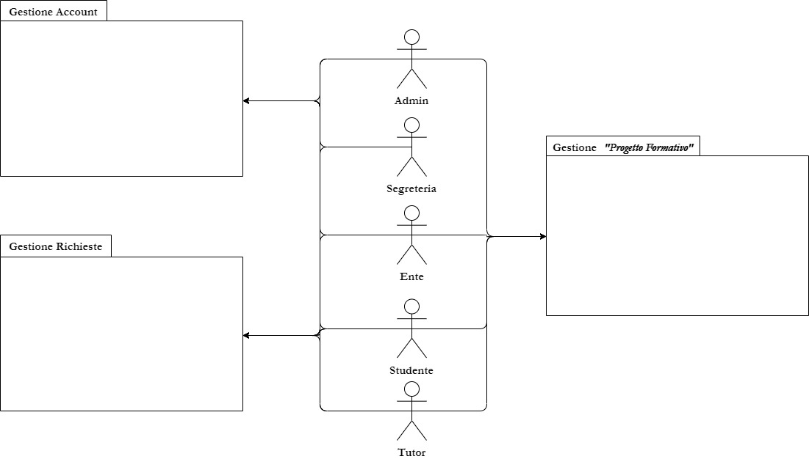

UCD: Gestione Account

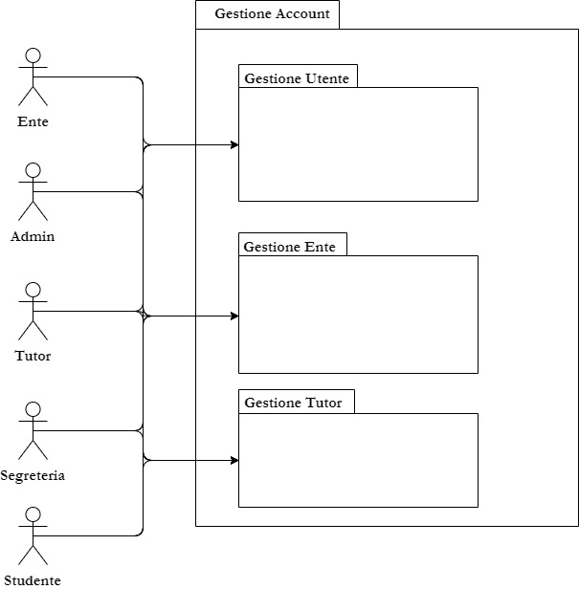

UCD_GA: Gestione Utente

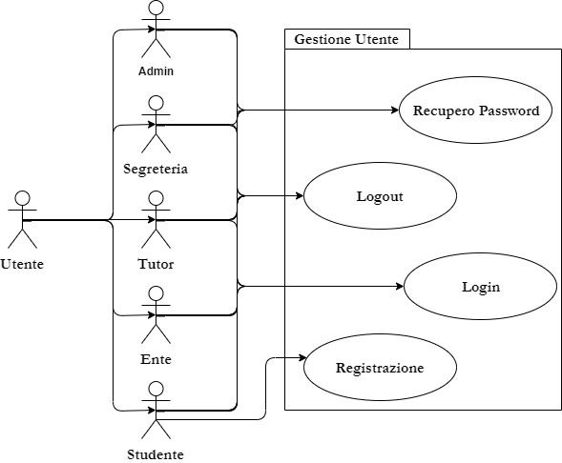

UCD_GA: Gestione Ente

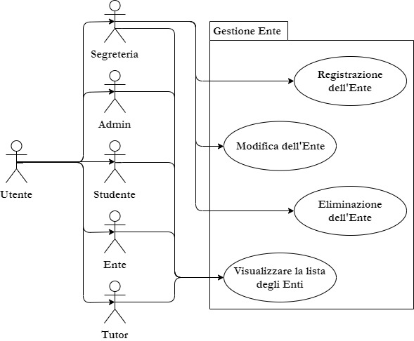

UCD_GA: Gestione Tutor

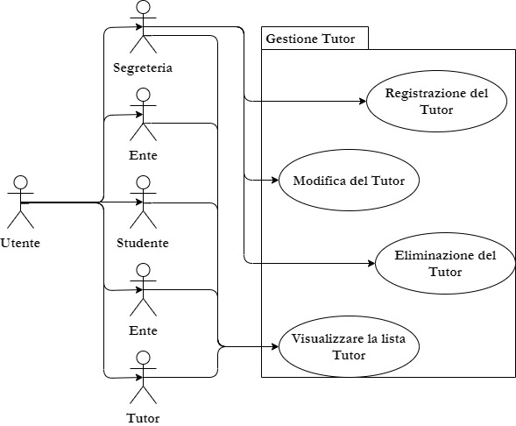

UCD: Gestione Richieste

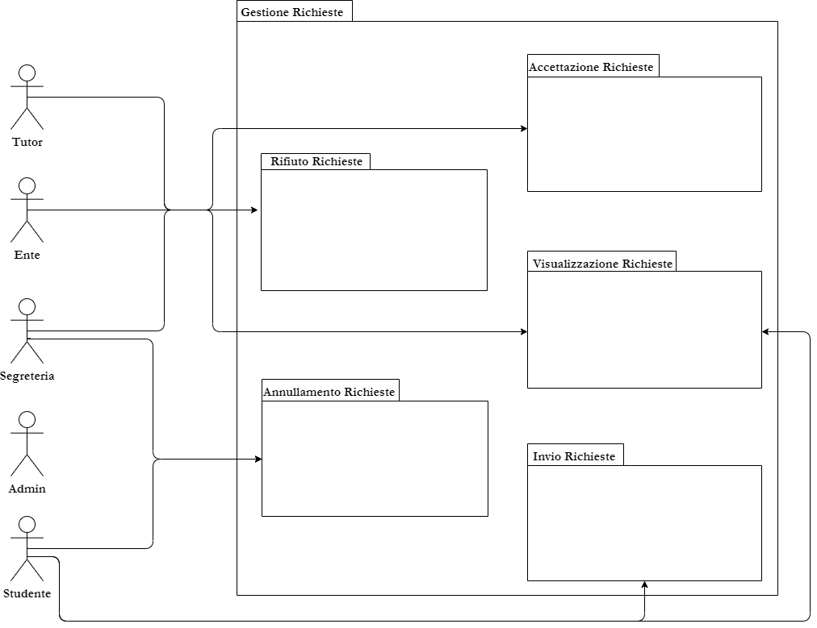

UCD_GR: Accettazione Richieste

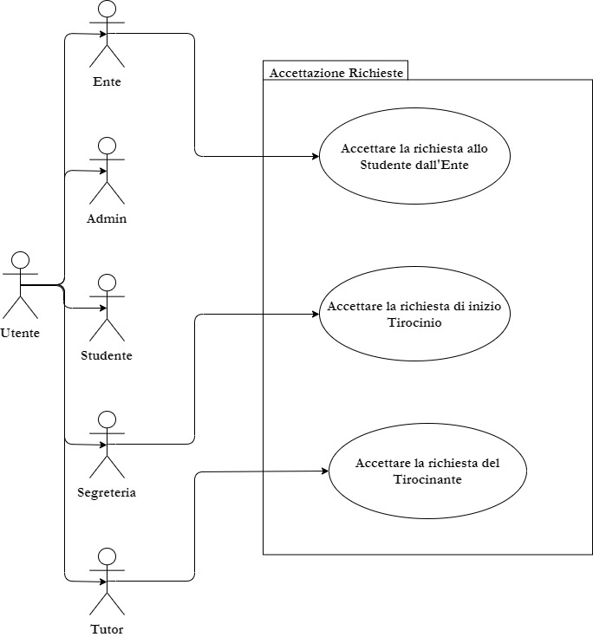

UCD_GR: Annullamento Richieste

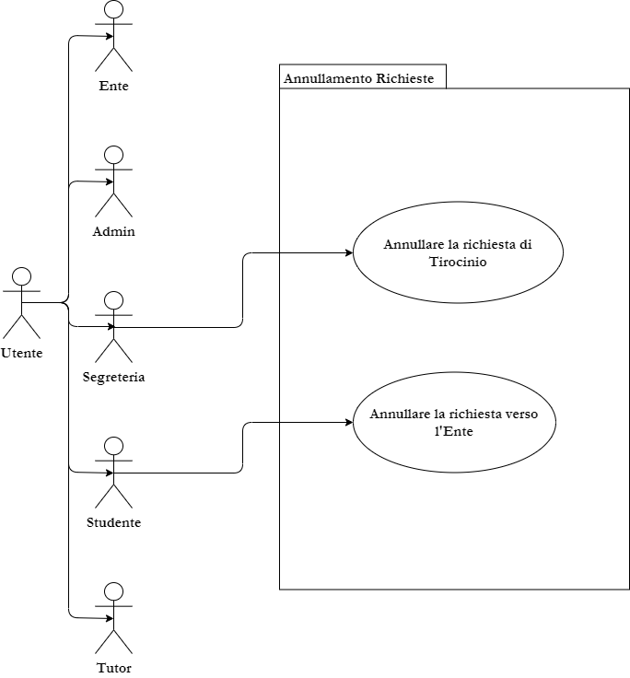

**UCD_GR: Invio Richieste**

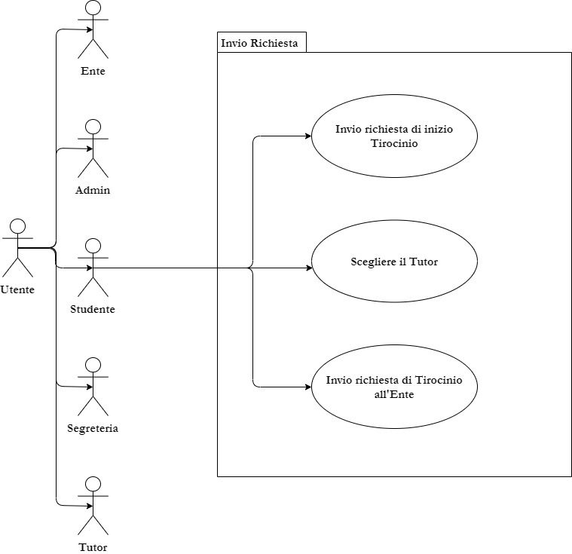

**UCD_GR: Rifiuto Richieste**

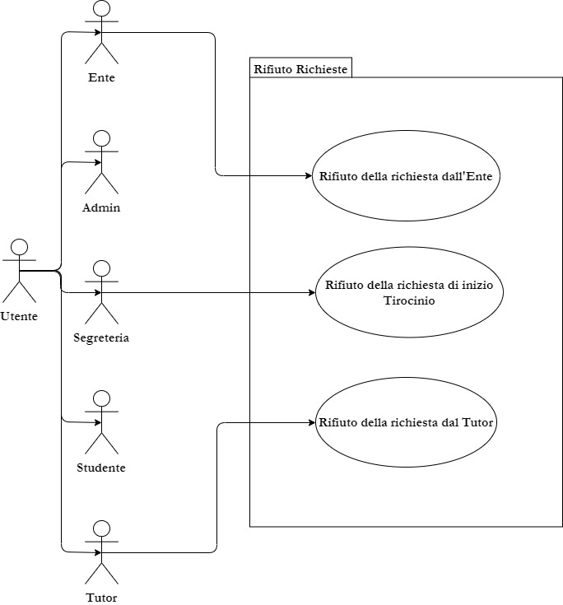

**UCD_GR: Visualizzazione Richieste**

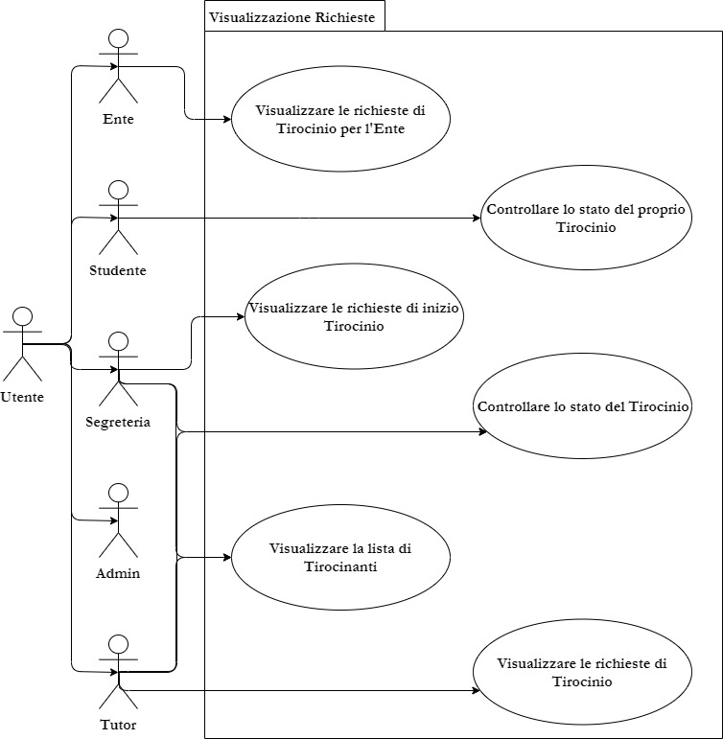

**UCD: Gestione *“Progetto Formativo”***

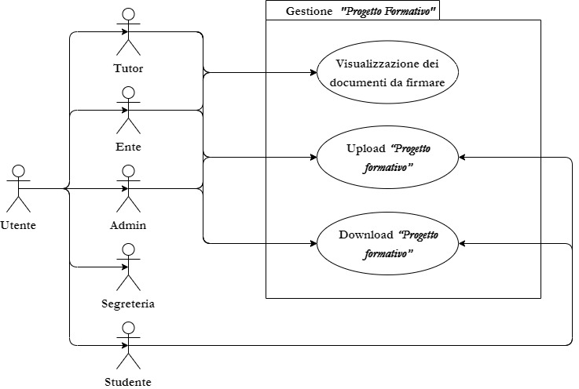

|  |  |  |  |  |  |
| --- | --- | --- | --- | --- | --- |
| **Identificativo**  *UC_GA.5* | | *Visualizzare lista degli Enti* | | **Data** | *07/11/2019* |
| **Vers.** | *0.00.001* |
| **Autore** | *Testa Elio* |
| **Descrizione** | | *Lo UC fornisce la funzionalità di visualizzazione della lista degli Enti Convenzionati.* | | | |
| **Attore Principale** | | **Studente/Segreteria/Tutor/Admin/Ente**  Sono interessati a visionare la lista degli Enti Convenzionati. | | | |
| **Attori Secondari** | | NA | | | |
| **Entry Condition** | | Tutti gli Utenti coinvolti sono nella homepage del sito. | | | |
| **Exit condition**  On success | | Il Sistema mostra la lista degli Enti Convenzionati. | | | |
| **Exit condition**  On failure | | Il Sistema mostra un messaggio informando che la lista è vuota. | | | |
| **Rilevanza/User Priority** | | Alta | | | |
| **Frequenza stimata** | | 5 uso/giorno | | | |
| **Extension point** | | NA | | | |
| **Generalization of** | | NA | | | |
| **FLUSSO DI EVENTI PRINCIPALE/MAIN SCENARIO** | | | | | |
| **1** | **UTENTE:** | | Clicca sul bottone *“Lista Enti Convenzionati”* posizionato nella home page, per visualizzare la lista degli Enti Convenzionati. | | |
| **2** | **Sistema:** | | Mostra la lista degli Enti Convenzionati. | | |
| **I Scenario/Flusso di eventi Alternativo:** Lista vuota | | | | | |
| **2a.1** | **Sistema:** | Mostra un messaggio, nel quale viene esplicitato che la lista degli Enti Convenzionati è vuota. | | | |
| **2a.2** | **UTENTE:** | Clicca per andare in qualsiasi altra funzionalità. | | | |
| **I Scenario/Flusso di eventi di ERRORE:** Errore nel caricamento della pagina | | | | | |
| **2.1** | **Sistema:** | Mostra un messaggio di errore all'Utente. Il messaggio segnala che non è stato possibile caricare la pagina. | | | |
| **2.2** | **UTENET:** | Clicca per andare in qualsiasi altra funzionalità. | | | |
| **Note** | | | | | |
| **Mock-up:** | | UI_GA.5 | | | |
| **Special Requirements** | |  | | | |
| **1** | | NA | | | |

|  |  |  |  |  |
| --- | --- | --- | --- | --- |
| **Identificativo**  *UC_GA.6* | | *Visualizzare la lista Tutor* | **Data** | *08/11/2019* |
| **Vers.** | *0.00.001* |
| **Autore** | *Testa Elio* |
| **Descrizione** | | *Lo UC fornisce la funzionalità di visualizzazione della lista dei Tutor disponibili per il Tirocinio.* | | |
| **Attore Principale** | | **Studente/Segreteria/Tutor/Admin/Ente**  Sono interessati a visionare la lista degli Enti Convenzionati. | | |
| **Attori Secondari** | | NA | | |
| **Entry Condition** | | Tutti gli Utenti coinvolti sono nella homepage del sito. | | |
| **Exit condition**  On success | | Il Sistema mostra la lista dei Tutor Accademici disponibili. | | |
| **Exit condition**  On failure | | Il Sistema mostra un messaggio informando che la lista è vuota. | | |
| **Rilevanza/User Priority** | | Bassa | | |
| **Frequenza stimata** | | 5 uso/giorno | | |
| **Extension point** | | NA | | |
| **Generalization of** | | NA | | |
| **FLUSSO DI EVENTI PRINCIPALE/MAIN SCENARIO** | | | | |
| **1** | **UTENTE:** | Clicca sul bottone “Lista Tutor” posizionato nella home page, per visualizzare la lista dei Tutor. | | |
| **2** | **Sistema:** | Mostra la lista dei Tutor disponibili per il Tirocinio. | | |
| **I Scenario/Flusso di eventi Alternativo:** Lista vuota | | | | |
| **2a.1** | **Sistema:** | Mostra un messaggio, nel quale viene esplicitato che la lista dei Tutor è vuota. | | |
| **2a.2** | **UTENTE:** | Clicca per andare in qualsiasi altra funzionalità. | | |
| **I Scenario/Flusso di eventi di ERRORE:** Errore nel caricamento della pagina contenente la lista | | | | |
| **2.1** | **Sistema:** | Mostra un messaggio di errore all'Utente. Il messaggio segnala che non è stato possibile caricare la pagina. | | |
| **2.2** | **UTENTE:** | Clicca per andare in qualsiasi altra funzionalità. | | |
| **Note** | | | | |
| **Mock-up:** | | NA | | |
| **Special Requirements** | |  | | |
| **1** | | NA | | |

|  |  |  |  |  |
| --- | --- | --- | --- | --- |
| **Identificativo**  *UC_GA. 7* | | *Registrazione dell’Ente* | **Data** | *09/11/2019* |
| **Vers.** | *0.00.001* |
| **Autore** | *Barbato Luigi* |
| **Descrizione** | | *Lo UC fornisce la funzionalità di registrazione dell’Ente.* | | |
| **Attore Principale** | | **Segreteria**  È interessata a registrare l’Ente convenzionato al Sistema | | |
| **Attori Secondari** | | NA | | |
| **Entry Condition** | | La Segreteria deve essere preventivamente riconosciuta dal Sistema nel corso della sessione. È disponibile la pagina di registrazione dell’Ente. | | |
| **Exit condition**  On success | | L’Ente è registrato e presente nella lista degli Enti Convenzionati. | | |
| **Exit condition**  On failure | | L’Ente non viene registrato. | | |
| **Rilevanza/User Priority** | | Alta | | |
| **Frequenza stimata** | | 10 usi/anno | | |
| **Extension point** | | NA | | |
| **Generalization of** | | NA | | |
| **FLUSSO DI EVENTI PRINCIPALE/MAIN SCENARIO** | | | | |
| **1** | **Segreteria:** | Richiede di effettuare la registrazione del nuovo Ente attraverso il comando apposito. | | |
| **2** | **Sistema:** | Il Sistema mostra un form che richiede l’inserimento di:   * Nome Ente: Stringa di caratteri alfabetici * Partita IVA: Stringa di caratteri alfanumerici * Sede: Stringa di caratteri alfabetici * Nome Rappresentante: Stringa di caratteri alfabetici * Data di nascita del Rappresentante: Sono presenti 3 menù che consentono di specificare, giorno mese ed anno di nascita. * Numero dipendenti: Stringa numerica * Referente tirocini: Stringa di caratteri alfabetici * Numero di telefono: Stringa numerica * E-mail: Stringa * Prof./Dott di riferimento: Stringa di caratteri alfabetici * Descrizione delle attività: Stringa   Tutti i campi suddetti sono obbligatori. | | |
| **3** | **Segreteria:** | Riempie tutti i campi obbligatori e sottomette la form compilata. | | |
| **4** | **Sistema:** | Verifica che:   * Tutti i campi obbligatori siano stati compilati. * l’Ente non sia già presente nel Sistema. | | |
| **5** | **Sistema:** | Salva i dati inseriti e registra l’Ente.  Mostra un messaggio informando che la registrazione è avvenuta con successo. | | |
| **I Scenario/Flusso di eventi Alternativo:** Non sono stati compilati tutti i campi obbligatori | | | | |
| **2a.1** | **Sistema:** | Visualizza un messaggio di errore che segnala il mancato inserimento di tutti i dati obbligatori. | | |
| **2a.2** | **Sistema:** | Resta in attesa di una nuova sottomissione della form. | | |
| **II Scenario/Flusso di eventi Alternativo:** L’Ente è già presente nel Sistema | | | | |
| **3b.1** | **Sistema:** | Visualizza un messaggio di errore che segnala alla Segreteria che l’Ente è già registrato al Sistema. | | |
| **I Scenario/Flusso di eventi di ERRORE:** Il Sistema non riesce ad effettuare il salvataggio dei dati | | | | |
| **5.1** | **Sistema:** | Visualizza un messaggio di errore. Questo segnala che non è stato possibile salvare i dati ed invita a riprovare più tardi. | | |
| **Note** | | | | |
| **Mock-up:** | | UI_GA.7 | | |
| **Special Requirements** | |  | | |
| **1** | | NA | | |

|  |  |  |  |  |
| --- | --- | --- | --- | --- |
| **Identificativo**  *UC_GA. 8* | | *Modifica dell’Ente* | **Data** | *09/11/2019* |
| **Vers.** | *0.00.001* |
| **Autore** | *Barbato Luigi* |
| **Descrizione** | | *Lo UC fornisce la funzionalità di modifica dell’Ente.* | | |
| **Attore Principale** | | **Segreteria**  È interessata a modificare l’Ente registrato al Sistema. | | |
| **Attori Secondari** | | NA | | |
| **Entry Condition** | | La Segreteria deve essere preventivamente riconosciuta dal Sistema nel corso della sessione. È disponibile la pagina di modifica dell’Ente. | | |
| **Exit condition**  On success | | L’Ente è stato modificato correttamente. | | |
| **Exit condition**  On failure | | L’Ente non viene modificato. | | |
| **Rilevanza/User Priority** | | Alta | | |
| **Frequenza stimata** | | 15 usi/anno | | |
| **Extension point** | | NA | | |
| **Generalization of** | | NA | | |
| **FLUSSO DI EVENTI PRINCIPALE/MAIN SCENARIO** | | | | |
| **1** | **Segreteria:** | Richiede di effettuare la modifica dell’Ente attraverso il comando apposito. | | |
| **2** | **Sistema:** | Il Sistema mostra un form che richiede l’inserimento di:   * Nome Ente: Stringa di caratteri alfabetici * Partita IVA: Stringa di caratteri alfanumerici * Sede: Stringa di caratteri alfabetici * Nome Rappresentante: Stringa di caratteri alfabetici * Data di nascita del Rappresentante: Sono presenti 3 menù che consentono di specificare, giorno mese ed anno di nascita. * Numero dipendenti: Stringa numerica * Referente tirocini: Stringa di caratteri alfabetici * Numero di telefono: Stringa numerica * E-mail: Stringa * Prof./Dott di riferimento: Stringa di caratteri alfabetici * Descrizione delle attività: Stringa   Tutti i campi suddetti sono obbligatori. | | |
| **3** | **Segreteria:** | Riempie tutti i campi obbligatori e sottomette la form compilata. | | |
| **4** | **Sistema:** | Verifica che:   * Tutti i campi obbligatori siano stati compilati | | |
| **5** | **Sistema:** | Il Sistema salva i dati inseriti dalla Segreteria e modifica l’Ente. | | |
| **6** | **Sistema** | Mostra un messaggio il quale informa che la registrazione è avvenuta con successo. | | |
| **I Scenario/Flusso di eventi Alternativo:** Non sono stati compilati tutti i campi obbligatori | | | | |
| **2a.1** | **Sistema:** | Visualizza un messaggio di errore che segnala alla Segreteria che non ha inserito tutti i dati obbligatori. | | |
| **2a.2** | **Sistema:** | Resta in attesa di una nuova sottomissione della form. | | |
| **I Scenario/Flusso di eventi di ERRORE:** Il Sistema non riesce ad effettuare il salvataggio dei dati | | | | |
| **6.1** | **Sistema:** | Visualizza un messaggio di errore alla Segreteria.  Il messaggio segnala che non è stato possibile salvare i dati ed invita a riprovare più tardi. | | |
| **I Scenario/Flusso di eventi di ERRORE:** Il Sistema non riesce a modificare l’Ente | | | | |
| **6.1** | **Sistema:** | Visualizza un messaggio di errore alla Segreteria.  Il messaggio segnala che non è stato possibile modificare l’Ente. | | |
| **Note** | | | | |
| **Mock-up:** | | NA | | |
| **Special Requirements** | |  | | |
| **1** | | NA | | |

|  |  |  |  |  |
| --- | --- | --- | --- | --- |
| **Identificativo**  *UC_GA. 9* | | *Eliminazione dell’Ente* | **Data** | *09/11/2019* |
| **Vers.** | *0.00.001* |
| **Autore** | *Serritiello Alessandro* |
| **Descrizione** | | *Lo UC fornisce la funzionalità di eliminazione di un Ente, non più convenzionato, dalla lista degli Enti Convenzionati.* | | |
| **Attore Principale** | | **Segreteria**  Vuole eliminare un Ente dalla lista. | | |
| **Attori Secondari** | | NA | | |
| **Entry Condition** | | La Segreteria si trova sulla pagina contenente la lista degli Enti Convenzionati. | | |
| **Exit condition**  On success | | L’Ente viene eliminato dalla lista. | | |
| **Exit condition**  On failure | | L’Ente non viene eliminato dalla lista. | | |
| **Rilevanza/User Priority** | | Alta | | |
| **Frequenza stimata** | | 2 usi/anno | | |
| **Extension point** | | NA | | |
| **Generalization of** | | NA | | |
| **FLUSSO DI EVENTI PRINCIPALE/MAIN SCENARIO** | | | | |
| **1** | **SEGRETERIA:** | Richiede di eliminare l’Ente non più convenzionato usando il comando apposito. | | |
| **2** | **Sistema:** | Elimina l’Ente dalla lista. Notifica dell’eliminazione avvenuta con successo. | | |
| **I Scenario/Flusso di eventi di ERRORE:** Errore nell’eliminazione dell’Ente dalla lista | | | | |
| **2.1** | **Sistema:** | Visualizza un messaggio di errore all'Utente. Il messaggio segnala che non è stato possibile eliminare l’Ente dalla lista e invita a riprovare più tardi. | | |
| **2.2** | **Sistema:** | Termina con insuccesso. | | |
| **Note** | | | | |
| **Mock-up:** | | NA | | |
| **Special Requirements** | |  | | |
| **1** | | NA | | |

|  |  |  |  |  |
| --- | --- | --- | --- | --- |
| **Identificativo**  *UC_GA. 10* | | *Registrazione del Tutor* | **Data** | *09/11/2019* |
| **Vers.** | *0.00.001* |
| **Autore** | *Serritiello Alessandro* |
| **Descrizione** | | *Lo UC fornisce la funzionalità di registrazione di un Tutor alla lista dei Tutor Accademici.* | | |
| **Attore Principale** | | **Segreteria**  Vuole registrare un Tutor e aggiungerlo alla lista. | | |
| **Attori Secondari** | | NA | | |
| **Entry Condition** | | La segreteria si trova sulla pagina contenente la lista dei Tutor Accademici. | | |
| **Exit condition**  On success | | Il Tutor è registrato nel Sistema ed è visibile nella lista dei Tutor. | | |
| **Exit condition**  On failure | | Nessun nuovo Tutor è registrato. | | |
| **Rilevanza/User Priority** | | Bassa | | |
| **Frequenza stimata** | | 20 usi/anno | | |
| **Extension point** | | NA | | |
| **Generalization of** | | NA | | |
| **FLUSSO DI EVENTI PRINCIPALE/MAIN SCENARIO** | | | | |
| **1** | **SEGRETERIA:** | Richiede di aggiungere un Tutor alla lista usando il comando apposito. | | |
| **2** | **Sistema:** | Visualizza un form, il quale richiede l’inserimento di:   * Nome: Stringa di caratteri alfabetici. * Cognome: Stringa di caratteri alfabetici. * Facoltà: Stringa di caratteri alfabetici. * Materia di insegnamento: Stringa di caratteri alfabetici. * Indirizzo e-mail istituzionale: Stringa. | | |
| **3** | **SEGRETERIA:** | Compila tutti i campi richiesti dal Sistema correttamente e sottomette il form. | | |
| **4** | **Sistema:** | Verifica che:   * Tutti i campi siano stati compilati. * L’indirizzo e-mail istituzionale sia valido. * L’indirizzo e-mail istituzionale non sia già presente nel Sistema. | | |
| **5** | **Sistema:** | Salva i dati del Tutor. Notifica della registrazione avvenuta con successo. | | |
| **I Scenario/Flusso di eventi Alternativo:** Qualche campo obbligatorio non è stato compilato correttamente. | | | | |
| **4.a1** | **Sistema:** | Visualizza un messaggio di errore che segnala all’Utente che non ha compilato correttamente alcuni campi. | | |
| **4.a2** | **Sistema** | Rimane in attesa di una nuova sottomissione del form. | | |
| **I Scenario/Flusso di eventi di ERRORE:** Errore nel salvataggio dei dati del Tutor. | | | | |
| **5.1** | **Sistema:** | Visualizza un messaggio di errore all’Utente, il quale segnala che non è stato possibile salvare i dati e invita a riprovare più tardi. | | |
| **5.2** | **Sistema:** | Termina con insuccesso. | | |
| **Note** | | | | |
|  | |  | | |
| **Special Requirements** | |  | | |
| **1** | | NA | | |

|  |  |  |  |  |
| --- | --- | --- | --- | --- |
| **Identificativo**  *UC_GA. 11* | | *Modifica del Tutor* | **Data** | *09/11/2019* |
| **Vers.** | *0.00.001* |
| **Autore** | *Montella Felice* |
| **Descrizione** | | *Lo UC fornisce la funzionalità di modifica del Tutor Accademico all’interno del Sistema.* | | |
| **Attore Principale** | | **Segreteria**  Vuole modificare un Tutor all’interno del Sistema. | | |
| **Attori Secondari** | | NA | | |
| **Entry Condition** | | La segreteria ha effettuato l’accesso al Sistema e si trova sulla pagina della lista dei Tutor. | | |
| **Exit condition**  On success | | Il Tutor viene modificato sul Sistema. | | |
| **Exit condition**  On failure | | Il Tutor non viene modificato sul Sistema. | | |
| **Rilevanza/User Priority** | | Bassa | | |
| **Frequenza stimata** | | 15 usi/anno | | |
| **Extension point** | | NA | | |
| **Generalization of** | | NA | | |
| **FLUSSO DI EVENTI PRINCIPALE/MAIN SCENARIO** | | | | |
| **1** | **Segreteria:** | Ricerca un Tutor tramite la funzionalità di ricerca. | | |
| **2** | **Sistema:** | Mostra il Tutor ricercato. | | |
| **3** | **Segreteria:** | Clicca sul pulsante di modifica di quel relativo Tutor. | | |
| **4** | **Sistema:** | Visualizza un form il quale mostra i seguenti dati:   * Nome: Stringa di caratteri alfabetici. * Cognome: Stringa di caratteri alfabetici. * Facoltà: Stringa di caratteri alfabetici. * Materia di insegnamento: Stringa di caratteri alfabetici. * Indirizzo e-mail istituzionale: Stringa. | | |
| **5** | **Segreteria:** | Modifica i campi interessati e cliccando sull’apposito bottone. | | |
| **6** | **Sistema:** | Notifica l’avvenuta modifica dei campi. | | |
| **I Scenario/Flusso di eventi Alternativo:** Lista dei Tutor Accademici vuota | | | | |
| **1a.1** | **Sistema:** | Mostra un messaggio, nel quale viene esplicitato che la lista dei Tutor Accademici è vuota. | | |
| **1a.2** | **Segreteria:** | Utilizza un’altra funzionalità. | | |
| **II Scenario/Flusso di eventi Alternativo:** Annullamento della modifica del Tutor | | | | |
| **5b.1** | **Segreteria:** | Annulla la modifica del Tutor. | | |
| **5b.2** | **Sistema:** | Notifica l’avvenuto annullamento e ricarica la pagina del Tutor precedentemente selezionato. | | |
| **I Scenario/Flusso di eventi di ERRORE:** Errore nel caricamento della “Lista Tutor Accademici” | | | | |
| **1c.1** | **Sistema:** | Visualizza un messaggio di errore all'Utente. Il messaggio segnala che non è stato possibile caricare la pagina e invita a ricaricare la pagina. | | |
| **Note** | | | | |
|  | |  | | |
| **Special Requirements** | |  | | |
| **1** | | NA | | |

|  |  |  |  |  |  |
| --- | --- | --- | --- | --- | --- |
| **Identificativo**  *UC_GA.12* | | | *Eliminazione del Tutor* | **Data** | *09/11/2019* |
| **Vers.** | *0.00.001* |
| **Autore** | *Montella Felice* |
| **Descrizione** | | | *Lo UC fornisce la funzionalità di eliminazione del Tutor Accademico all’interno del Sistema.* | | |
| **Attore Principale** | | | **Segreteria**  Vuole eliminare un Tutor all’interno del Sistema. | | |
| **Attori Secondari** | | | NA | | |
| **Entry Condition** | | | La Segreteria ha effettuato l’accesso al Sistema e si trova sulla pagina iniziale. | | |
| **Exit condition**  On success | | | Il Tutor viene eliminato sul Sistema. | | |
| **Exit condition**  On failure | | | Il Tutor non viene eliminato sul Sistema. | | |
| **Rilevanza/User Priority** | | | Bassa | | |
| **Frequenza stimata** | | | 15 usi/anno | | |
| **Extension point** | | | NA | | |
| **Generalization of** | | | NA | | |
| **FLUSSO DI EVENTI PRINCIPALE/MAIN SCENARIO** | | | | | |
| **1** | **Segreteria:** | | Ricerca un Tutor tramite la funzionalità di ricerca. | | |
| **2** | **Sistema:** | | Mostra il Tutor ricercato. | | |
| **3** | **Segreteria:** | | Clicca sul pulsante di elimina di quel relativo Tutor. | | |
| **4** | **Sistema:** | | Notifica l’avvenuta cancellazione del Tutor Accademico. | | |
| **I Scenario/Flusso di eventi Alternativo:** lista dei Tutor Accademici vuota | | | | | |
| **1a.1** | **Sistema:** | | Mostra un messaggio, nel quale viene esplicitato che la lista dei Tutor Accademici è vuota. | | |
| **1a.2** | **Segreteria:** | | Utilizza un’altra funzionalità perché non ci sono elementi nella la lista da visualizzare. | | |
| **I Scenario/Flusso di eventi di ERRORE:** Errore nel caricamento della “Lista Tutor Accademici” | | | | | |
| **1b.1** | **Sistema:** | | Visualizza un messaggio di errore all'Utente. Il messaggio segnala che non è stato possibile caricare la pagina e invita a ricaricare la pagina. | | |
| **II Scenario/Flusso di eventi di ERRORE:** Errore nella cancellazione del Tutor accademico | | | | | |
| **4a.1** | | **Sistema:** | Visualizza un messaggio di errore all'Utente. Il messaggio segnala che non è stato possibile cancellare il Tutor. | | |
| **Note** | | | | | |
|  | | |  | | |
| **Special Requirements** | | |  | | |
| **1** | | | NA | | |

|  |  |  |  |  |  |
| --- | --- | --- | --- | --- | --- |
| **Identificativo**  *UC_GR.1* | | *Visualizzare le richieste di inizio Tirocinio* | | **Data** | *08/11/2019* |
| **Vers.** | *0.00.001* |
| **Autore** | *Testa Elio* |
| **Descrizione** | | *Lo UC fornisce la funzionalità di visualizzare la lista degli Studenti che hanno effettuato richiesta di inizio Tirocinio.* | | | |
| **Attore Principale** | | **Segreteria**  Vuole visionare la lista degli Studenti che hanno effettuato richiesta di inizio Tirocinio. | | | |
| **Attori Secondari** | | NA | | | |
| **Entry Condition** | | La Segreteria è nella home page del Sistema. | | | |
| **Exit condition**  On success | | Il Sistema mostra la lista degli Studenti che hanno effettuato richiesta di inizio Tirocinio. | | | |
| **Exit condition**  On failure | | Il Sistema mostra un messaggio informando che la lista degli Studenti che hanno effettuato la richiesta di Tirocinio è vuota. | | | |
| **Rilevanza/User Priority** | | Alta | | | |
| **Frequenza stimata** | | 10 usi/settimana | | | |
| **Extension point** | | NA | | | |
| **Generalization of** | | NA | | | |
| **FLUSSO DI EVENTI PRINCIPALE/MAIN SCENARIO** | | | | | |
| **1** | **SEGRETERIA:** | | Clicca sul bottone “Richieste di Tirocinio” posizionato nel menù, per visualizzare la lista delle richieste di inizio Tirocinio degli Studenti. | | |
| **2** | **Sistema:** | | Mostra la lista di richieste di inizio Tirocinio. | | |
| **I Scenario/Flusso di eventi Alternativo:** Nessuna richiesta di inizio Tirocinio disponibile | | | | | |
| **2a.1** | **Sistema:** | | Mostra un messaggio, nel quale viene esplicitato che la lista di Tirocini è vuota. | | |
| **2a.2** | **SEGRETERIA:** | | Clicca per andare in qualsiasi altra funzionalità dell’area Utente personale perché non ci sono elementi della lista da visualizzare. | | |
| **I Scenario/Flusso di eventi di ERRORE:** Errore nel caricamento della pagina contenente le richieste di inizio Tirocinio | | | | | |
| **2.1** | **Sistema:** | | Mostra un messaggio di errore all'Utente. Il messaggio segnala che non è stato possibile caricare la pagina. | | |
| **2.2** | **SEGRETERIA:** | | Clicca per andare in qualsiasi altra funzionalità. | | |
| **Note** | | | | | |
| **Mock-up:** | | | NA | | |
| **Special Requirements** | | |  | | |
| **1** | | | NA | | |

|  |  |  |  |  |
| --- | --- | --- | --- | --- |
| **Identificativo**  *UC_GR.2* | | *Visualizzare le richieste di Tirocinio per l’Ente* | **Data** | *08/11/2019* |
| **Vers.** | *0.00.001* |
| **Autore** | *Testa Elio* |
| **Descrizione** | | *Lo UC fornisce la funzionalità di visualizzare le richieste di Tirocinio da parte dell’Ente Convenzionato.* | | |
| **Attore Principale** | | **Ente**  Vuole visionare la lista delle richieste di Tirocinio effettuate dagli Studenti. | | |
| **Attori Secondari** | | NA | | |
| **Entry Condition** | | L’Ente Convenzionato è nell’area Utente personale. | | |
| **Exit condition**  On success | | Il Sistema mostra la lista degli Studenti che hanno effettuato richiesta di Tirocinio. | | |
| **Exit condition**  On failure | | Il Sistema mostra un messaggio informando che la lista degli Studenti che hanno effettuato la richiesta di Tirocinio è vuota. | | |
| **Rilevanza/User Priority** | | Alta | | |
| **Frequenza stimata** | | 10 uso/settimana | | |
| **Extension point** | | NA | | |
| **Generalization of** | | NA | | |
| **FLUSSO DI EVENTI PRINCIPALE/MAIN SCENARIO** | | | | |
| **1** | **ENTE:** | Clicca sul bottone “Richieste di Tirocinio” posizionato nel menù, per visualizzare la lista delle richieste di inizio Tirocinio degli Studenti. | | |
| **2** | **Sistema:** | Mostra la lista di richieste di inizio Tirocinio. | | |
| **I Scenario/Flusso di eventi Alternativo:** Nessuna richiesta di Tirocinio disponibile | | | | |
| **2a.1** | **Sistema:** | Mostra un messaggio, nel quale viene esplicitato che la lista di Tirocini è vuota. | | |
| **2a.2** | **ENTE:** | Clicca per andare in qualsiasi altra funzionalità dell’area Utente personale perché non ci sono elementi della lista da visualizzare. | | |
| **I Scenario/Flusso di eventi di ERRORE:** Errore nel caricamento della pagina contenente le richieste | | | | |
| **2.1** | **Sistema:** | Mostra un messaggio di errore all'Utente. Il messaggio segnala che non è stato possibile caricare la pagina. | | |
| **2.2** | **ENTE:** | Clicca per andare in qualsiasi altra funzionalità. | | |
| **Note** | | | | |
|  | |  | | |
| **Special Requirements** | |  | | |
| **1** | | NA | | |

|  |  |  |  |  |
| --- | --- | --- | --- | --- |
| **Identificativo**  *UC_GR.3* | | *Visualizzare le richieste di Tirocinio per il Tutor* | **Data** | *10/11/2019* |
| **Vers.** | *0.00.001* |
| **Autore** | *Simona Grilletto* |
| **Descrizione** | | *Consente al Tutor Accademico, preventivamente autorizzata, di visualizzare le richieste di Tirocinio, inviate dagli Studenti interessati al suddetto Tutor.* | | |
| **Attore Principale** | | **Tutor**  Ha interesse nella visualizzazione delle richieste dei Tirocinanti. | | |
| **Attori Secondari** | | NA | | |
| **Entry Condition** | | Il Tutor deve essere preventivamente riconosciuto dal Sistema nel corso della sessione.  È disponibile la home page del Sistema. | | |
| **Exit condition**  On success | | Il Tutor ha effettuato la visualizzazione delle richieste degli Studenti, con successo. | | |
| **Exit condition**  On failure | | Il Tutor non ha potuto effettuare la visualizzazione delle richieste degli Studenti. | | |
| **Rilevanza/User Priority** | | Bassa | | |
| **Frequenza stimata** | | 10 usi/mese | | |
| **Extension point** | | NA | | |
| **Generalization of** | | NA | | |
| **FLUSSO DI EVENTI PRINCIPALE/MAIN SCENARIO** | | | | |
| **1** | **TUTOR:** | Clicca sul relativo bottone per visualizzare la lista delle richieste di inizio Tirocinio. | | |
| **2** | **Sistema:** | Mostra al Tutor la relativa lista delle richieste di Tirocinio. | | |
| **I Scenario/Flusso di eventi Alternativo:** Lista delle richieste vuota | | | | |
| **2a.1** | **Sistema:** | Non viene mostrata alcuna lista di richieste, ma un messaggio contenente “Non ci sono richieste di Tirocinio”. | | |
| **2a.2** | **TUTOR:** | Nota la mancanza di richieste e seleziona un’altra operazione da effettuare. | | |
| **I Scenario/Flusso di eventi Alternativo:** Sessione scaduta | | | | |
| **2.1** | **Sistema:** | Il Sistema non effettua la visualizzazione della lista delle richieste a causa della sessione scaduta e termina con insuccesso. | | |
| **II Scenario/Flusso di eventi di ERRORE:** Connessione scaduta | | | | |
| **2.2** | **Sistema:** | Il Sistema non effettua l’invio della richiesta a causa della mancata connessione e termina con insuccesso. | | |
| **Note** | | | | |
| **Mock-up:** | | NA | | |
| **Special Requirements** | |  | | |
| **1** | | NA | | |

|  |  |  |  |  |
| --- | --- | --- | --- | --- |
| **Identificativo**  *UC_GR.4* | | *Controllare lo stato del Tirocinio* | **Data** | *09/11/2019* |
| **Vers.** | *0.00.001* |
| **Autore** | *Barisano Giuseppe* |
| **Descrizione** | | *Lo UC fornisce la funzionalità di* tener traccia dello stato del Tirocinio di uno Studente. | | |
| **Attore Principale** | | **Segreteria/Tutor**  È interessato a visionare lo stato del Tirocinio di uno Studente. | | |
| **Attori Secondari** | | NA | | |
| **Entry Condition** | | La Segreteria/Tutor visualizza la lista dei Tirocinanti non vuota. | | |
| **Exit condition**  On success | | È visualizzato lo stato del Tirocinio. | | |
| **Exit condition**  On failure | | Non è possibile visualizzare lo stato del Tirocinio | | |
| **Rilevanza/User Priority** | | Alta | | |
| **Frequenza stimata** | | 3 usi/settimana | | |
| **Extension point** | | NA | | |
| **Generalization of** | | NA | | |
| **FLUSSO DI EVENTI PRINCIPALE/MAIN SCENARIO** | | | | |
| **1** | **Segreteria/**  **Tutor:** | Sceglie un Tirocinio tra la lista e chiede di visionare lo stato attraverso l’apposito bottone. | | |
| **2** | **Sistema:** | Mostra lo stato del Tirocinio scelto. | | |
| **I Scenario/Flusso di eventi di ERRORE:** Il Sistema non riesce a visualizzare lo stato del Tirocinio | | | | |
| **2.1** | **Sistema:** | Visualizza un messaggio di errore all'Utente. Il messaggio segnala che non è stato possibile visionare lo stato del Tirocinio e invita a riprovare più tardi. Termina con insuccesso. | | |
| **Note** | | | | |
| **Mock-up:** | | UI_GR.4 | | |
| **Special Requirements** | |  | | |
| **1** | | NA | | |

|  |  |  |  |  |
| --- | --- | --- | --- | --- |
| **Identificativo**  *UC_GR.5* | | *Visualizzare la lista dei Tirocinanti* | **Data** | *09/11/2019* |
| **Vers.** | *0.00.001* |
| **Autore** | *Barisano Giuseppe* |
| **Descrizione** | | *Lo UC fornisce la funzionalità di* visionare la lista dei relativi Tirocinanti per il Tutor Accademico e per la Segreteria | | |
| **Attore Principale** | | **Tutor/Segreteria**  È interessato a visionare la lista dei Tirocinanti assegnati. | | |
| **Attori Secondari** | | NA | | |
| **Entry Condition** | | Il Tutor/Segreteria ha effettuato l’accesso. | | |
| **Exit condition**  On success | | I Tirocinanti vengono visualizzati. | | |
| **Exit condition**  On failure | | I Tirocinanti non vengono visualizzati. | | |
| **Rilevanza/User Priority** | | Alta | | |
| **Frequenza stimata** | | 15 usi/mese | | |
| **Extension point** | | NA | | |
| **Generalization of** | | NA | | |
| **FLUSSO DI EVENTI PRINCIPALE/MAIN SCENARIO** | | | | |
| **1** | **Tutor:** | Richiede di visualizzare la lista dei Tirocinanti mediante comando apposito. | | |
| **2** | **Sistema:** | Mostra la lista dei Tirocinanti. | | |
| **I Scenario/Flusso di eventi Alternativo:** Non ci sono Tirocinanti nella lista | | | | |
| **2.1** | **Sistema:** | Comunica che non sono presenti Tirocinanti. | | |
| **I Scenario/Flusso di eventi di ERRORE:** Errore nel caricamento della pagina contenente la lista dei Tirocinanti | | | | |
| **2.1** | **Sistema:** | Visualizza un messaggio di errore all'Utente. Il messaggio segnala che non è stato possibile caricare la lista dei Tirocinanti e invita a riprovare più tardi. | | |
| **2.2** | **Sistema:** | Termina con insuccesso. | | |
| **Note** | | | | |
| **Mock-up:** | | NA | | |
| **Special Requirements** | |  | | |
| **1** | | NA | | |

|  |  |  |  |  |  |
| --- | --- | --- | --- | --- | --- |
| **Identificativo**  *UC_GR.6* | | *Invio richiesta di inizio Tirocinio* | | **Data** | *08/11/2019* |
| **Vers.** | *0.00.001* |
| **Autore** | *Aurilia Pellegrino* |
| **Descrizione** | | *Lo UC fornisce la funzionalità per richiedere l’inizio del Tirocinio* | | | |
| **Attore Principale** | | **Studente**  Vuole inviare la richiesta per iniziare il Tirocinio | | | |
| **Attori Secondari** | | NA | | | |
| **Entry Condition** | | Lo Studente è localizzato sull’area Utente dopo aver effettuato l’aUtenticazione. | | | |
| **Exit condition**  On success | | Lo Studente riesce ad inviare la richiesta con successo | | | |
| **Exit condition**  On failure | | La procedura di invio non è andata a buon fine e la richiesta non è stata inviata. | | | |
| **Rilevanza/User Priority** | | Alta | | | |
| **Frequenza stimata** | | 10 usi/mese | | | |
| **Extension point** | | NA | | | |
| **Generalization of** | | NA | | | |
| **FLUSSO DI EVENTI PRINCIPALE/MAIN SCENARIO** | | | | | |
| **1** | **STUDENTE:** | | Lo Studente preme l’apposito pulsante per inviare la richiesta | | |
| **2** | **Sistema:** | | Visualizza un form, il quale mostra i seguenti dati:   * Nome: Stringa di caratteri alfabetici. * Cognome: Stringa di caratteri alfabetici. * Facoltà: Stringa di caratteri alfabetici. * Matricola: Stringa di caratteri alfabetici. * Data e luogo di nascita: Stringa di caratteri alfabetici. * Cittadinanza e Residenza: Stringa di caratteri alfabetici. * Codice Fiscale: Stringa di caratteri alfabetici. * Telefono: Numerico. * Indirizzo e-mail istituzionale: Stringa di caratteri alfabetici. * Crediti previsti: Numerico. * Indicazione delle competenze: Stringa di caratteri alfabetici. * Indicazione delle competenze da acquisire: Stringa di caratteri alfabetici. * Indicazione delle attività formative previste: Stringa di caratteri alfabetici. * Indicazione delle modalità di svolgimento del Tirocinio: Stringa di caratteri alfabetici. | | |
| **3** | **STUDENTE:** | | Lo Studente compila il form e preme l’apposito pulsante per inviare il form. | | |
| **4** | **Sistema:** | | Il Sistema notifica che l’operazione è andata a buon fine | | |
| **I Scenario/Flusso di eventi Alternativo: Richiesta non processata** | | | | | |
| **4a.1** | **Sistema:** | Il Sistema manda un messaggio di errore | | | |
| **I Scenario/Flusso di eventi di ERRORE:** Errore nel caricamento della pagina | | | | | |
| **4a.1** | **Sistema:** | Visualizza un messaggio di errore all'Utente. Il messaggio segnala che non è stato possibile caricare la pagina. | | | |
| **Note** | | | | | |
| **Mock-up:** | | UI_GR.6 | | | |
| **Special Requirements** | |  | | | |
| **1** | | NA | | | |

|  |  |  |  |  |  |
| --- | --- | --- | --- | --- | --- |
| **Identificativo**  *UC_GR.7* | | *Invio richiesta di Tirocinio all’Ente* | | **Data** | *08/11/2019* |
| **Vers.** | *0.00.001* |
| **Autore** | *Aurilia Pellegrino* |
| **Descrizione** | | *Lo UC fornisce la funzionalità per richiedere l’inizio del Tirocinio all’Ente* | | | |
| **Attore Principale** | | **Studente**  Vuole inviare la richiesta per iniziare il Tirocinio all’Ente | | | |
| **Attori Secondari** | | NA | | | |
| **Entry Condition** | | Lo Studente è localizzato sulla area Utente dopo l’aUtenticazione. | | | |
| **Exit condition**  On success | | Lo Studente riesce ad inviare la richiesta con successo | | | |
| **Exit condition**  On failure | | La procedura di invio non è andata a buon fine e la richiesta non è stata inviata. | | | |
| **Rilevanza/User Priority** | | Alta | | | |
| **Frequenza stimata** | | 10usi/mese | | | |
| **Extension point** | | NA | | | |
| **Generalization of** | | NA | | | |
| **FLUSSO DI EVENTI PRINCIPALE/MAIN SCENARIO** | | | | | |
| **1** | **STUDENTE:** | | Lo Studente preme l’apposito pulsante per inviare la richiesta | | |
| **2** | **Sistema:** | | Visualizza un form, il quale mostra i seguenti dati:   * Ente: Stringa di caratteri alfabetici * Nome: Stringa di caratteri alfabetici * Cognome: Stringa di caratteri alfabetici * Facoltà: Stringa di caratteri alfabetici * Descrizione Progetto Formativo: Stringa di caratteri alfabetici | | |
| **3** | **STUDENTE:** | | Lo Studente compila il form e preme l’apposito pulsante per inviare il form. | | |
| **4** | **Sistema:** | | Il Sistema notifica che l’operazione è andata a buon fine. | | |
| **I Scenario/Flusso di eventi Alternativo: Richiesta non processata** | | | | | |
| **4a.1** | **Sistema:** | Il Sistema manda un messaggio di errore. | | | |
| **I Scenario/Flusso di eventi di ERRORE:** Errore nel caricamento della pagina | | | | | |
| **4a.1** | **Sistema:** | Visualizza un messaggio di errore all'Utente. Il messaggio segnala che non è stato possibile caricare la pagina. | | | |
| **Note** | | | | | |
| **Mock-up:** | | UI_GR.7 | | | |
| **Special Requirements** | |  | | | |
| **1** | | NA | | | |

|  |  |  |  |  |
| --- | --- | --- | --- | --- |
| **Identificativo**  *UC_GR.8* | | *Scegliere il Tutor* | **Data** | *10/11/2019* |
| **Vers.** | *0.00.001* |
| **Autore** | *Simona Grilletto* |
| **Descrizione** | | *Consente agli Studenti universitari, preventivamente autorizzati, di visualizzare una lista di Tutor Accademici, per poi permettere allo Studente di scegliere il proprio Tutor.* | | |
| **Attore Principale** | | **Studente**  Ha interesse nella scelta del Tutor Accademico. | | |
| **Attori Secondari** | | NA | | |
| **Entry Condition** | | Lo Studente deve essere preventivamente riconosciuto dal Sistema nel corso della sessione. È disponibile la lista dei Tutor. | | |
| **Exit condition**  On success | | Lo Studente ha effettuato la scelta del relativo Tutor Accademico. | | |
| **Exit condition**  On failure | | Lo Studente non ha potuto effettuato la scelta del relativo Tutor Accademico. | | |
| **Rilevanza/User Priority** | | Bassa | | |
| **Frequenza stimata** | | 10 usi/mese | | |
| **Extension point** | | NA | | |
| **Generalization of** | | NA | | |
| **FLUSSO DI EVENTI PRINCIPALE/MAIN SCENARIO** | | | | |
| **1** | **STUDENTE:** | Seleziona il Tutor Accademico scelto. | | |
| **2** | **Sistema:** | Mostra allo Studente l’apposito form da compilare per effettuare la richiesta al Tutor Accademico. | | |
| **3** | **STUDENTE:** | Visualizza un form, il quale mostra i seguenti dati:   * Nome: Stringa di caratteri alfabetici. * Cognome: Stringa di caratteri alfabetici. * Matricola: Caratteri numerici. * Facoltà: Stringa di caratteri alfabetici. * E-mail: Stringa di caratteri alfabetici. * Telefono: Caratteri numerici. * Descrizione Progetto Formativo: Stringa di caratteri alfabetici.   Successivamente, sottomette la form. | | |
| **4** | **Sistema:** | Effettua l’invio della richiesta e termina con successo. | | |
| **I Scenario/Flusso di eventi Alternativo:** Annullamento della richiesta al Tutor | | | | |
| **3a.1** | **STUDENTE:** | Annulla la sottomissione dei campi alla form. | | |
| **3a.2** | **Sistema:** | Mostra allo Studente la pagina con la lista dei Tutor Disponibili. | | |
| **II Scenario/Flusso di eventi Alternativo:** Richiesta non disponibile per la scelta | | | | |
| **2b.1** | **Sistema:** | Mostra un messaggio *“La Segreteria non ha ancora approvato la richiesta di inizio Tirocinio.”* | | |
| **III Scenario/Flusso di eventi Alternativo:** Compilazione errata dei campi del form | | | | |
| **5c.1** | **Sistema:** | Non inoltra la richiesta notificando lo Studente che i campi da lui inseriti sono errati. Mostra allo Studente l’apposito form da ricompilare | | |
| **I Scenario/Flusso di eventi di ERRORE:** Sessione scaduta | | | | |
| **5.1** | **Sistema:** | Il Sistema non effettua l’invio della richiesta a causa della sessione scaduta e termina con insuccesso. | | |
| **II Scenario/Flusso di eventi di ERRORE:** Connessione scaduta | | | | |
| **5.2** | **Sistema:** | Il Sistema non effettua l’invio della richiesta a causa della mancata connessione e termina con insuccesso. | | |
| **III Scenario/Flusso di eventi di ERRORE:** Tutor già scelto | | | | |
| **1.1** | **Sistema:** | Mostra un messaggio di errore *“Hai già scelto un Tutor Accademico”* e termina con insuccesso. | | |
| **Note** | | | | |
| **Mock-up:** | | NA | | |
| **Special Requirements** | |  | | |
| **1** | | NA | | |

|  |  |  |  |  |
| --- | --- | --- | --- | --- |
| **Identificativo**  *UC_GR.9* | | *Accettare la richiesta di inizio Tirocinio* | **Data** | *10/11/2019* |
| **Vers.** | *0.00.001* |
| **Autore** | *Simona Grilletto* |
| **Descrizione** | | *Consente alla Segreteria dell’Università, preventivamente autorizzata, di accettare le richieste di inizio Tirocinio inviate dagli Studenti, per permettere a questi ultimi di iniziare la pratica di Tirocinio.* | | |
| **Attore Principale** | | **Segreteria**  Ha interesse nell’accettazione delle richieste di inizio Tirocinio. | | |
| **Attori Secondari** | | NA | | |
| **Entry Condition** | | La Segreteria deve essere preventivamente riconosciuta dal Sistema nel corso della sessione. È disponibile la lista delle richieste. | | |
| **Exit condition**  On success | | La Segreteria ha effettuato l’accettazione della richiesta di inizio Tirocinio con successo. | | |
| **Exit condition**  On failure | | La Segreteria non ha potuto effettuato l’accettazione della richiesta di inizio Tirocinio. | | |
| **Rilevanza/User Priority** | | Alta | | |
| **Frequenza stimata** | | 10 usi/mese | | |
| **Extension point** | | NA | | |
| **Generalization of** | | NA | | |
| **FLUSSO DI EVENTI PRINCIPALE/MAIN SCENARIO** | | | | |
| **1** | **SEGRETERIA** | Seleziona la richiesta da accettare. | | |
| **2** | **Sistema:** | Mostra alla Segreteria le opzioni di accettazione o rifiuto. | | |
| **3** | **SEGRETERIA** | Clicca sul relativo bottone per accettare la richiesta. | | |
| **4** | **Sistema:** | Il Sistema termina con successo l’operazione. | | |
| **I Scenario/Flusso di eventi Alternativo:** Nessuna richiesta disponibile | | | | |
| **1a.1** | **Sistema:** | Non viene mostrata alcuna richiesta di inizio Tirocinio, ma il seguente messaggio “Non ci sono richieste di Tirocinio”. | | |
| **1a.2** | **SEGRETERIA:** | Nota la mancanza di richieste e seleziona un’altra operazione da effettuare. | | |
| **II Scenario/Flusso di eventi Alternativo:** Richiesta non disponibile per la scelta | | | | |
| **3b.1** | **SEGRETERIA:** | Clicca sul bottone per tornare alla lista di richieste da accettare. | | |
| **I Scenario/Flusso di eventi di ERRORE:** Sessione scaduta | | | | |
| **4.1** | **Sistema:** | Il Sistema non effettua l’accettazione della richiesta a causa della sessione scaduta e termina con insuccesso. | | |
| **II Scenario/Flusso di eventi di ERRORE:** Connessione scaduta | | | | |
| **4.2** | **Sistema:** | Il Sistema non effettua l’accettazione della richiesta a causa della mancata connessione e termina con insuccesso. | | |
| **Note** | | | | |
| **Mock-up:** | | UI_GR.9 | | |
| **Special Requirements** | |  | | |
| **1** | | NA | | |

|  |  |  |  |  |
| --- | --- | --- | --- | --- |
| **Identificativo**  *UC_GR.10* | | *Accettare la richiesta allo Studente dall’Ente* | **Data** | *08/11/2019* |
| **Vers.** | *0.00.001* |
| **Autore** | *Amendola Salvatore* |
| **Descrizione** | | *Lo UC fornisce la funzionalità di accettazione delle richieste di Tirocinio.* | | |
| **Attore Principale** | | **Ente**  Vuole accettare una richiesta di Tirocinio effettuata dallo Studente. | | |
| **Attori Secondari** | | NA | | |
| **Entry Condition** | | L’Ente visualizza la pagina apposita per accettare le richieste di Tirocinio. | | |
| **Exit condition**  On success | | L’Ente riesce ad accettare la richiesta con successo. | | |
| **Exit condition**  On failure | | La procedura di accettazione non è andata a buon fine e la richiesta non è stata accettata. | | |
| **Rilevanza/User Priority** | | Alta | | |
| **Frequenza stimata** | | 10 usi/mese | | |
| **Extension point** | | NA | | |
| **Generalization of** | | NA | | |
| **FLUSSO DI EVENTI PRINCIPALE/MAIN SCENARIO** | | | | |
| **1** | **ENTE:** | Seleziona la richiesta interessata dalla lista “richiesta di Tirocinio”. | | |
| **2** | **Sistema:** | Apre la pagina con le informazioni. | | |
| **3** | **ENTE:** | Accetta la richiesta tramite il comando apposito. | | |
| **4** | **Sistema:** | Apre una finestra di dialogo mostrando i dettagli della richiesta e chiedendo ulteriore conferma. | | |
| **5** | **ENTE:** | Conferma attraverso il comando apposito. | | |
| **6** | **Sistema:** | Notifica che l’operazione è avvenuta con successo. | | |
| **7** | **Sistema:** | Reindirizza l’Utente alla pagina iniziale. | | |
| **I Scenario/Flusso di eventi Alternativo:** Nessuna richiesta disponibile | | | | |
| **1a.1** | **Sistema:** | Non viene mostrata alcuna richiesta. | | |
| **1a.2** | **ENTE:** | Nota la mancanza di richieste e sceglie un’altra funzionalità messa a disposizione dal Sistema. | | |
| **II Scenario/Flusso di eventi Alternativo:** Selezionata la richiesta sbagliata | | | | |
| **5b.1** | **ENTE:** | Nota di aver selezionato la richiesta sbagliata e annulla attraverso il comando apposito. | | |
| **5b.2** | **Sistema:** | Chiude la finestra di dialogo e ricarica la pagina. | | |
| **I Scenario/Flusso di eventi di ERRORE:** Errore nel caricamento della pagina contenente le richieste | | | | |
| **1.1** | **Sistema:** | Visualizza un messaggio di errore all'Utente. Il messaggio segnala che non è stato possibile caricare la pagina. | | |
| **1.2** | **Sistema:** | Termina con insuccesso. | | |
| **Note** | | | | |
| **Mock-up:** | | UI_GR.9 | | |
| **Special Requirements** | |  | | |
| **1** | | NA | | |

|  |  |  |  |  |
| --- | --- | --- | --- | --- |
| **Identificativo**  *UC_GR.11* | | *Accettare la richiesta del Tirocinante* | **Data** | *08/11/2019* |
| **Vers.** | *0.00.001* |
| **Autore** | *Amendola Salvatore* |
| **Descrizione** | | *Lo UC fornisce la funzionalità di accettazione delle richieste del Tirocinante.* | | |
| **Attore Principale** | | **Tutor**  Vuole accettare una richiesta del Tirocinante. | | |
| **Attori Secondari** | | NA | | |
| **Entry Condition** | | Il Tutor visualizza la pagina apposita per accettare le richieste dei Tirocinanti. | | |
| **Exit condition**  On success | | Il Tutor riesce ad accettare la richiesta con successo. | | |
| **Exit condition**  On failure | | La procedura di accettazione non è andata a buon fine e la richiesta non è stata accettata. | | |
| **Rilevanza/User Priority** | | Bassa | | |
| **Frequenza stimata** | | 10 usi/mese | | |
| **Extension point** | | NA | | |
| **Generalization of** | | NA | | |
| **FLUSSO DI EVENTI PRINCIPALE/MAIN SCENARIO** | | | | |
| **1** | **TUTOR:** | Seleziona la richiesta interessata dalla lista “richiesta del Tirocinante”. | | |
| **2** | **Sistema:** | Evidenzia la richiesta selezionata. | | |
| **3** | **TUTOR:** | Accetta attraverso il comando apposito. | | |
| **4** | **Sistema:** | Apre una finestra di dialogo mostrando i dettagli della richiesta e chiedendo ulteriore conferma. | | |
| **5** | **TUTOR:** | Conferma attraverso il comando apposito. | | |
| **6** | **Sistema:** | Notifica che l’operazione è avvenuta con successo. | | |
| **7** | **Sistema:** | Reindirizza l’Utente alla pagina iniziale. | | |
| **I Scenario/Flusso di eventi Alternativo:** Nessuna richiesta disponibile | | | | |
| **1a.1** | **Sistema:** | Non viene mostrata alcuna richiesta. | | |
| **1a.2** | **TUTOR:** | Nota la mancanza di richieste e sceglie un’altra funzionalità messa a disposizione dal Sistema. | | |
| **II Scenario/Flusso di eventi Alternativo:** Selezionata la richiesta sbagliata | | | | |
| **5b.1** | **TUTOR:** | Nota di aver selezionato la richiesta sbagliata e annulla attraverso il comando apposito. | | |
| **5b.2** | **Sistema:** | Chiude la finestra di dialogo e ricarica la pagina. | | |
| **I Scenario/Flusso di eventi di ERRORE:** Errore nel caricamento della pagina contenente le richieste | | | | |
| **1.1** | **Sistema:** | Visualizza un messaggio di errore all'Utente. Il messaggio segnala che non è stato possibile caricare la pagina. | | |
| **1.2** | **Sistema:** | Termina con insuccesso. | | |
| **Note** | | | | |
| **Mock-up:** | | UI_GR.9 | | |
| **Special Requirements** | |  | | |
| **1** | | NA | | |

|  |  |  |  |  |
| --- | --- | --- | --- | --- |
| **Identificativo**  *UC_GR.12* | | *Annullare la richiesta verso l’Ente* | **Data** | *09/11/2019* |
| **Vers.** | *0.00.001* |
| **Autore** | *Barbato Luigi* |
| **Descrizione** | | *Lo UC fornisce la funzionalità di annullamento della richiesta di Tirocinio All’Ente precedentemente scelto.* | | |
| **Attore Principale** | | **Studente**  È interessata ad annullare la richiesta di Tirocinio presso l’Ente | | |
| **Attori Secondari** | | NA | | |
| **Entry Condition** | | Lo Studente deve essere preventivamente riconosciuto dal Sistema nel corso della sessione. È disponibile l’area Utente. | | |
| **Exit condition**  On success | | La richiesta è stata annullata. | | |
| **Exit condition**  On failure | | La richiesta non è stata annullata. | | |
| **Rilevanza/User Priority** | | Alta | | |
| **Frequenza stimata** | | 1 usi/mese | | |
| **Extension point** | | NA | | |
| **Generalization of** | | NA | | |
| **FLUSSO DI EVENTI PRINCIPALE/MAIN SCENARIO** | | | | |
| **1** | **Studente:** | Richiede di annullare la richiesta effettuata all’Ente attraverso il comando apposito | | |
| **2** | **Sistema:** | Mostra la pagina che contiene le richieste effettuate con le relative informazioni da lui inviate | | |
| **3** | **Studente:** | Preme l’opzione di annullamento della richiesta | | |
| **4** | **Sistema:** | Chiede la conferma dell’operazione attraverso una *Dialog box* | | |
| **5** | **Studente:** | Conferma l’operazione premendo il bottone di conferma presente nella *Dialog box* | | |
| **6** | **Sistema** | Il Sistema restituisce un messaggio di successo | | |
| **I Scenario/Flusso di eventi Alternativo:** Lo Studente non conferma l’annullamento | | | | |
| **2a.1** | **Sistema:** | Annulla l’operazione e riporta lo Studente sulla propria Area Utente. | | |
| **I Scenario/Flusso di eventi di ERRORE:** Il Sistema non riesce a caricare la richiesta selezionata | | | | |
| **6.1** | **Sistema:** | Visualizza un messaggio di errore. il messaggio segnala che non è stato possibile recuperare i dati ed invita a riprovare più tardi. | | |
| **6.2** | **Sistema:** | Termina con un insuccesso | | |
| **I Scenario/Flusso di eventi di ERRORE:** Il Sistema non riesce a portare a termine l’operazione | | | | |
| **6.1** | **Sistema:** | Visualizza un messaggio di errore. il messaggio segnala che non è stato possibile completare l’operazione. | | |
| **6.2** | **Sistema:** | Termina con un insuccesso | | |
| **Note** | | | | |
| **Mock-up:** | | MU_GR.12 | | |
| **Special Requirements** | |  | | |
| **1** | | NA | | |

|  |  |  |  |  |
| --- | --- | --- | --- | --- |
| **Identificativo**  *UC_GR.13* | | *Annullare la richiesta di Tirocinio* | **Data** | *09/11/2019* |
| **Vers.** | *0.00.001* |
| **Autore** | *Barbato Luigi* |
| **Descrizione** | | *Lo UC fornisce la funzionalità di annullamento della richiesta di Tirocinio All’Ente precedentemente scelto.* | | |
| **Attore Principale** | | **Segreteria**  interessata ad annullare la richiesta di Tirocinio dello Studente | | |
| **Attori Secondari** | | NA | | |
| **Entry Condition** | | La Segreteria visualizza la lista dei Tirocinanti e seleziona lo Studente interessato. | | |
| **Exit condition**  On success | | La richiesta di Tirocinio è stata annullata. il Sistema restituisce un messaggio di successo | | |
| **Exit condition**  On failure | | La richiesta di Tirocinio non è stata annullata. Il Sistema restituisce un messaggio d’errore | | |
| **Rilevanza/User Priority** | | Media | | |
| **Frequenza stimata** | | 12 usi/mese | | |
| **Extension point** | | NA | | |
| **Generalization of** | | NA | | |
| **FLUSSO DI EVENTI PRINCIPALE/MAIN SCENARIO** | | | | |
| **1** | **Segreteria:** | Richiede di annullare la richiesta di Tirocinio dello Studente attraverso il comando apposito. | | |
| **2** | **Sistema:** | Il Sistema chiede la conferma dell’operazione attraverso una *Dialog box* | | |
| **3** | **Studente:** | La Segreteria conferma l’operazione premendo il bottone di conferma presente nella *Dialog box* | | |
| **4** | **Sistema** | Il Sistema restituisce un messaggio di successo | | |
| **I Scenario/Flusso di eventi Alternativo:** La Segreteria non conferma l’annullamento | | | | |
| **2a.1** | **Sistema:** | Il Sistema annulla l’operazione e riporta la Segreteria sulla propria Area Utente. | | |
| **I Scenario/Flusso di eventi di ERRORE:** Il Sistema non riesce a caricare le informazioni richieste | | | | |
| **6.1** | **Sistema:** | Visualizza un messaggio di errore. il messaggio segnala che non è stato possibile recuperare ed invita a riprovare più tardi. | | |
| **6.2** | **Sistema:** | Termina con un insuccesso | | |
| **I Scenario/Flusso di eventi di ERRORE:** Il Sistema non riesce a portare a termine l’operazione | | | | |
| **6.1** | **Sistema:** | Visualizza un messaggio di errore. il messaggio segnala che non è stato possibile completare l’operazione. | | |
| **6.2** | **Sistema:** | Termina con un insuccesso | | |
| **Note** | | | | |
| **Mock-up:** | | UI_GR.13 | | |
| **Special Requirements** | |  | | |
| **1** | | NA | | |

|  |  |  |  |  |  |
| --- | --- | --- | --- | --- | --- |
| **Identificativo**  *UC_GR.14* | | *Rifiuto della richiesta di inizio Tirocinio* | | **Data** | *08/11/2019* |
| **Vers.** | *0.00.001* |
| **Autore** | *Aurilia Pellegrino* |
| **Descrizione** | | *Lo UC fornisce la funzionalità per il rifiuto della richiesta di Tirocinio.* | | | |
| **Attore Principale** | | **Segreteria**  Vuole rifiutare una richiesta di Tirocinio effettuata dallo Studente. | | | |
| **Attori Secondari** | | NA | | | |
| **Entry Condition** | | La Segreteria è localizzata sulla home page dopo aver effettuato l’accesso con le sue credenziali. | | | |
| **Exit condition**  On success | | La Segreteria riesce a rifiutare la richiesta con successo. | | | |
| **Exit condition**  On failure | | La procedura di rifiuto non è andata a buon fine e la richiesta non è stata rifiutata. | | | |
| **Rilevanza/User Priority** | | Alta | | | |
| **Frequenza stimata** | | 1 usi/mese | | | |
| **Extension point** | | NA | | | |
| **Generalization of** | | NA | | | |
| **FLUSSO DI EVENTI PRINCIPALE/MAIN SCENARIO** | | | | | |
| **1** | **SEGRETERIA:** | | Seleziona la richiesta interessata dalla lista “richiesta di Tirocinio”. | | |
| **2** | **Sistema:** | | Evidenzia la richiesta selezionata, apre la pagina e mostra le informazioni inerenti alla richiesta | | |
| **3** | **SEGRETERIA:** | | La Segreteria preme il pulsante apposito per rifiutare | | |
| **4** | **Sistema:** | | Il Sistema fa comparire una finestra di dialogo dove la Segreteria deve confermare l’operazione | | |
| **5** | **SEGRETERIA:** | | La Segreteria conferma premendo il pulsante apposito | | |
| **6** | **Sistema:** | | Il Sistema con un’altra finestra di dialogo notifica l’esito dell’operazione e invia la notifica allo Studente con le motivazioni. | | |
| **I Scenario/Flusso di eventi Alternativo:** Nessuna richiesta disponibile | | | | | |
| **6a.1** | **Sistema:** | Non viene mostrata alcuna richiesta. | | | |
| **6a.2** | **SEGRETERIA:** | Nota la mancanza di richieste e sceglie un’altra funzionalità messa a disposizione dal Sistema. | | | |
| **II Scenario/Flusso di eventi Alternativo:** Selezionata la richiesta sbagliata | | | | | |
| **6b.1** | **SEGRETERIA:** | Nota di aver selezionato la richiesta sbagliata e clicca sul pulsante apposito per annullare l’operazione | | | |
| **6b.2** | **Sistema:** | Chiude la finestra di dialogo e ricarica la pagina. | | | |
| **I Scenario/Flusso di eventi di ERRORE:** Errore nel caricamento della pagina contenente le richieste | | | | | |
| **6.1** | **Sistema:** | Visualizza un messaggio di errore all'Utente. Il messaggio segnala che non è stato possibile caricare la pagina. | | | |
| **6.2** | **Sistema:** | Termina con insuccesso. | | | |
| **Note** | | | | | |
| **Mock-up:** | | UI_GR.14 | | | |
| **Special Requirements** | |  | | | |
| **1** | | NA | | | |

|  |  |  |  |  |
| --- | --- | --- | --- | --- |
| **Identificativo**  *UC_GR.15* | | *Rifiuto della richiesta dell’Ente* | **Data** | *08/11/2019* |
| **Vers.** | *0.00.001* |
| **Autore** | *Aurilia Pellegrino* |
| **Descrizione** | | *Lo UC fornisce la funzionalità per il rifiuto delle richieste di Tirocinio.* | | |
| **Attore Principale** | | **Ente**  Vuole rifiutare una richiesta di Tirocinio effettuata dallo Studente | | |
| **Attori Secondari** | | NA | | |
| **Entry Condition** | | L’Ente è localizzato sulla home page dopo aver effettuato l’accesso con le sue credenziali. | | |
| **Exit condition**  On success | | L’Ente riesce a rifiutare la richiesta con successo | | |
| **Exit condition**  On failure | | La procedura di rifiuto non è andata a buon fine e la richiesta non è stata rifiutata. | | |
| **Rilevanza/User Priority** | | Alta | | |
| **Frequenza stimata** | | 1 usi/mese | | |
| **Extension point** | | NA | | |
| **Generalization of** | | NA | | |
| **FLUSSO DI EVENTI PRINCIPALE/MAIN SCENARIO** | | | | |
| **1** | **ENTE:** | Seleziona la richiesta interessata dalla lista “richiesta di Tirocinio”. | | |
| **2** | **Sistema:** | Evidenzia la richiesta selezionata, apre la pagina e mostra le informazioni inerenti alla richiesta | | |
| **3** | **ENTE:** | Preme il pulsante apposito per rifiutare. | | |
| **4** | **Sistema:** | Mostra una finestra di dialogo dove l’Ente deve confermare l’operazione. | | |
| **5** | **ENTE:** | L’Ente conferma premendo il pulsante apposito | | |
| **6** | **Sistema:** | Termina con successo. | | |
| **I Scenario/Flusso di eventi Alternativo:** Nessuna richiesta disponibile | | | | |
| **6a.1** | **Sistema:** | Non viene mostrata alcuna richiesta. | | |
| **6a.2** | **ENTE:** | Nota la mancanza di richieste e sceglie un’altra funzionalità messa a disposizione dal Sistema. | | |
| **II Scenario/Flusso di eventi Alternativo:** Selezionata la richiesta sbagliata | | | | |
| **6b.1** | **ENTE:** | Nota di aver selezionato la richiesta sbagliata e clicca sul pulsante apposito per annullare l’operazione | | |
| **6b.2** | **Sistema:** | Chiude la finestra di dialogo e ricarica la pagina. | | |
| **I Scenario/Flusso di eventi di ERRORE:** Errore nel caricamento della pagina contenente le richieste | | | | |
| **6.a1** | **Sistema:** | Visualizza un messaggio di errore all'Utente. Il messaggio segnala che non è stato possibile caricare la pagina. | | |
| **Note** | | | | |
| **Mock-up:** | | UI_GR.15 | | |
| **Special Requirements** | |  | | |
| **1** | | NA | | |

|  |  |  |  |  |
| --- | --- | --- | --- | --- |
| **Identificativo**  *UC_GR.16* | | *Rifiuto della richiesta dal Tutor* | **Data** | *08/11/2019* |
| **Vers.** | *0.00.001* |
| **Autore** | *Amendola Salvatore* |
| **Descrizione** | | *Lo UC fornisce la funzionalità di rifiuto delle richieste del Tirocinante.* | | |
| **Attore Principale** | | **Tutor**  Vuole rifiutare una richiesta del Tirocinante. | | |
| **Attori Secondari** | | NA | | |
| **Entry Condition** | | Il Tutor visualizza la pagina apposita per rifiutare le richieste dei Tirocinanti. | | |
| **Exit condition**  On success | | Il Tutor riesce a rifiutare la richiesta con successo. | | |
| **Exit condition**  On failure | | La procedura di rifiuto della richiesta non è andata a buon fine e la richiesta non è stata rifiutata. | | |
| **Rilevanza/User Priority** | | Bassa | | |
| **Frequenza stimata** | | 1 usi/mese | | |
| **Extension point** | | NA | | |
| **Generalization of** | | NA | | |
| **FLUSSO DI EVENTI PRINCIPALE/MAIN SCENARIO** | | | | |
| **1** | **TUTOR:** | Seleziona la richiesta interessata dalla lista “richiesta del Tirocinante”. | | |
| **2** | **Sistema:** | Evidenzia la richiesta selezionata. | | |
| **3** | **TUTOR:** | Rifiuta attraverso il comando apposito. | | |
| **4** | **Sistema:** | Apre un’altra pagina mostrando i dettagli della richiesta. | | |
| **5** | **TUTOR:** | Sceglie di rifiutare attraverso il comando apposito. | | |
| **6** | **Sistema:** | Notifica che l’operazione è avvenuta con successo. | | |
| **I Scenario/Flusso di eventi Alternativo:** Nessuna richiesta disponibile | | | | |
| **1a.1** | **Sistema:** | Non viene mostrata alcuna richiesta. | | |
| **1a.2** | **TUTOR:** | Nota la mancanza di richieste e sceglie un’altra funzionalità messa a disposizione dal Sistema. | | |
| **II Scenario/Flusso di eventi Alternativo:** Selezionata la richiesta sbagliata | | | | |
| **5b.1** | **TUTOR:** | Nota di aver selezionato la richiesta sbagliata annulla attraverso il comando apposito. | | |
| **5b.2** | **Sistema:** | Chiude la finestra di dialogo e ricarica la pagina. | | |
| **I Scenario/Flusso di eventi di ERRORE:** Errore nel caricamento della pagina contenente le richieste | | | | |
| **1.1** | **Sistema:** | Visualizza un messaggio di errore all'Utente. Il messaggio segnala che non è stato possibile caricare la pagina. | | |
| **1.2** | **Sistema:** | Termina con insuccesso. | | |
| **Note** | | | | |
| **Mock-up:** | | NA | | |
| **Special Requirements** | |  | | |
| **1** | | NA | | |

|  |  |  |  |  |
| --- | --- | --- | --- | --- |
| **Identificativo**  *UC_GR.17* | | *Controllare lo stato del proprio Tirocinio* | **Data** | *09/11/2019* |
| **Vers.** | *0.00.001* |
| **Autore** | *Barisano Giuseppe* |
| **Descrizione** | | *Lo UC definisce la funzionalità di* tenere traccia dello stato del Tirocinio del suddetto Studente. | | |
| **Attore Principale** | | **Studente**  È interessato a visionare lo stato del proprio Tirocinio. | | |
| **Attori Secondari** | | NA | | |
| **Entry Condition** | | Lo Studente ha effettuato l’accesso. | | |
| **Exit condition**  On success | | È visualizzato lo stato del Tirocinio. | | |
| **Exit condition**  On failure | | Non è possibile visualizzare lo stato del Tirocinio | | |
| **Rilevanza/User Priority** | | Alta | | |
| **Frequenza stimata** | | 5 usi/settimana | | |
| **Extension point** | | NA | | |
| **Generalization of** | | NA | | |
| **FLUSSO DI EVENTI PRINCIPALE/MAIN SCENARIO** | | | | |
| **1** | **Studente:** | Richiede di visualizzare lo stato del Tirocinio attraverso il comando apposito. | | |
| **2** | **Sistema:** | Mostra lo stato del Tirocinio scelto con le relative informazioni. | | |
| **I Scenario/Flusso di eventi di ERRORE:** Errore nel caricamento della pagina contenente lo stato del Tirocinio. | | | | |
| **2.1** | **Sistema:** | Visualizza un messaggio di errore all'Utente. Il messaggio segnala che non è stato possibile caricare lo stato del Tirocinio e invita a riprovare più tardi. | | |
| **2.2** | **Sistema:** | Termina con insuccesso. | | |
| **I Scenario/Flusso di eventi Alternatvo:** Nessuna Tirocinio Alternativo | | | | |
| **2.1** | **Sistema:** | Comunica che non è presente alcun Tirocinio. | | |
| **Note** | | | | |
| **Mock-up:** | | UI_GR.17 | | |
| **Special Requirements** | |  | | |
| **1** | | NA | | |

|  |  |  |  |  |
| --- | --- | --- | --- | --- |
| **Identificativo**  *UC_GPF.1* | | *Download*  *“Progetto Formativo”* | **Data** | *08/11/2019* |
| **Vers.** | *0.00.001* |
| **Autore** | *Amendola Salvatore* |
| **Descrizione** | | *Lo UC fornisce la funzionalità di download del documento “Progetto Formativo”.* | | |
| **Attore Principale** | | **Studente/Admin/Ente/Tutor**  Vuole scaricare il documento “*Progetto Formativo*”. | | |
| **Attori Secondari** | | NA | | |
| **Entry Condition** | | Lo Studente/Admin/Ente/Tutor si trova sulla pagina apposita per effettuare il download del documento “*Progetto Formativo*”. | | |
| **Exit condition**  On success | | Lo Studente/Admin/Ente/Tutor effettua il download con successo. | | |
| **Exit condition**  On failure | | Il processo di download non è andato a buon fine e non è stato effettuato alcun download. | | |
| **Rilevanza/User Priority** | | Alta | | |
| **Frequenza stimata** | | 1usi/giorno | | |
| **Extension point** | | NA | | |
| **Generalization of** | | NA | | |
| **FLUSSO DI EVENTI PRINCIPALE/MAIN SCENARIO** | | | | |
| **1** | **UTENTE:** | Richiede il download attraverso il comando apposito. | | |
| **2** | **Sistema:** | Avvia il download del documento “Progetto Formativo”. | | |
| **I Scenario/Flusso di eventi di ERRORE:** Errore nell’avvio del download. | | | | |
| **2.1** | **Sistema:** | Visualizza un messaggio di errore all'Utente. Il messaggio segnala che non è stato possibile avviare il download e invita a riprovare più tardi. | | |
| **2.2** | **Sistema:** | Termina con insuccesso. | | |
| **Note** | | | | |
| **Mock-up:** | | UI_GPF.1 | | |
| **Special Requirements** | |  | | |
| **1** | | NA | | |

|  |  |  |  |  |
| --- | --- | --- | --- | --- |
| **Identificativo**  *UC_GPF. 2* | | *Effettuare l’upload del documento “Progetto Formativo”* | **Data** | *09/11/2019* |
| **Vers.** | *0.00.001* |
| **Autore** | *Serritiello Alessandro* |
| **Descrizione** | | *Lo UC fornisce la funzionalità di upload del documento “Progetto Formativo”.* | | |
| **Attore Principale** | | **Studente/Admin/Ente/Tutor**  Vuole effettuare l’upload del documento “Progetto Formativo” in seguito ad una modifica. | | |
| **Attori Secondari** | | NA | | |
| **Entry Condition** | | Lo Studente/Admin/Ente/Tutor si trova sulla pagina che permette l’upload del documento “Progetto Formativo”. | | |
| **Exit condition**  On success | | Il documento “Progetto Formativo” viene correttamente caricato sul Sistema. | | |
| **Exit condition**  On failure | | Il documento “Progetto Formativo” non viene caricato sul Sistema. | | |
| **Rilevanza/User Priority** | | Alta | | |
| **Frequenza stimata** | | 5 usi/settimana | | |
| **Extension point** | | NA | | |
| **Generalization of** | | NA | | |
| **FLUSSO DI EVENTI PRINCIPALE/MAIN SCENARIO** | | | | |
| **1** | **UTENTE:** | Carica il documento scelto usando l’apposito comando. | | |
| **2** | **Sistema:** | Salva l’allegato nel Sistema.  Notifica lo Studente/Admin/Ente/Tutor del caricamento avvenuto con successo. | | |
| **I Scenario/Flusso di eventi Alternativo:** Dimensioni del documento non consentite. | | | | |
| **2.a1** | **Sistema:** | Visualizza un messaggio di errore all'Utente. Il messaggio segnala che il documento che sta tentando di caricare non rispetta i limiti di dimensione. | | |
| **2.a2** | **Sistema:** | Resta di attesa di una nuova richiesta di upload. | | |
| **I Scenario/Flusso di eventi di ERRORE:** Errore nell’upload del documento. | | | | |
| **4.1** | **Sistema:** | Visualizza un messaggio di errore all’Utente che segnala che non è stato possibile effettuare l’upload e invita a riprovare più tardi. | | |
| **Note** | | | | |
| **Mock-up:** | | UI_GPF.2 | | |
| **Special Requirements** | |  | | |
| **1** | | NA | | |

|  |  |  |  |  |
| --- | --- | --- | --- | --- |
| **Identificativo**  *UC_GPF.3* | | *Visualizzazione dei documenti da firmare* | **Data** | *09/11/2019* |
| **Vers.** | *0.00.001* |
| **Autore** | *Montella Felice* |
| **Descrizione** | | *Lo UC fornisce la funzionalità di visionare i documenti del “Progetto formativo” che hanno bisogno di approvazione.* | | |
| **Attore Principale** | | **Admin/Ente/Tutor**  Sono interessati a visualizzare i documenti da firmare. | | |
| **Attori Secondari** | | NA | | |
| **Entry Condition** | | L’Utente ha effettuato l’accesso al Sistema e si trova sull’area Utente. | | |
| **Exit condition**  On success | | Vengono visualizzati i documenti da firmare. | | |
| **Exit condition**  On failure | | Vengono visualizzati i documenti da firmare. | | |
| **Rilevanza/User Priority** | | Alta | | |
| **Frequenza stimata** | | 1 usi/giorno | | |
| **Extension point** | | NA | | |
| **Generalization of** | | NA | | |
| **FLUSSO DI EVENTI PRINCIPALE/MAIN SCENARIO** | | | | |
| **1** | **UTENTE:** | Clicca sull’apposito pulsante per visualizzare i documenti. | | |
| **2** | **Sistema:** | Mostra la lista di documenti da firmare. | | |
| **I Scenario/Flusso di eventi Alternativo:** Lista dei documenti vuota | | | | |
| **2a.1** | **Sistema:** | Mostra un messaggio, nel quale viene esplicitato che la lista di documenti è vuota. | | |
| **2a.2** | **UTENTE:** | Sceglie di effettuare un’altra funzione. | | |
| **I Scenario/Flusso di eventi di ERRORE:** Errore nel caricamento dei documenti | | | | |
| **2b.1** | **Sistema:** | Visualizza un messaggio di errore all'Utente, il quale segnala che non è stato possibile caricare la pagina, per cui termina con insuccesso. | | |
| **Note** | | | | |
| **Mock-up:** | | UI_GPF.3 | | |
| **Special Requirements** | |  | | |
| **1** | | NA | | |

#### Modello ad Oggetti

#### Tabella riassuntiva di tutti gli oggetti

|  |  |  |
| --- | --- | --- |
| Nome | Tipo | Descrizione |
| Studente | Entity | Contiene i dati relativi dello Studente |
| Admin | Entity | Contiene i dati relativi dell’Admin |
| Tutor | Entity | Contiene i dati relativi del Tutor |
| Segreteria | Entity | Contiene i dati relativi della Segreteria |
| Ente | Entity | Contiene i dati relativi dell’Ente |
| Tirocinio | Entity | Contiene i dati relativi al Tirocinio visionabile da Admin,Ente,Studente e Tutor |
| VisualizzaListaEnti | Control | Oggetto Control incaricato di realizzare lo UC_GA.5 |
| VisualizzaListaTutor | Control | Oggetto Control incaricato di realizzare lo UC_GA.6 |
| RegistrazioneEnte | Control | Oggetto Control incaricato di realizzare lo UC_GA.7 |
| ModificaEnti | Control | Oggetto Control incaricato di realizzare lo UC_GA.8 |
| EliminaEnti | Control | Oggetto Control incaricato di realizzare lo UC_GA.9 |
| RegistrazioneTutor | Control | Oggetto Control incaricato di realizzare lo UC_GA.10 |
| ModificaTutor | Control | Oggetto Control incaricato di realizzare lo UC_GA.11 |
| EliminaTutor | Control | Oggetto Control incaricato di realizzare lo UC_GA.12 |
| VisualizzaRichiesteTirocinioSegreteria | Control | Oggetto Control incaricato di realizzare lo UC_GR.1 |
| VisualizzaRichiesteTirocinioEnte | Control | Oggetto Control incaricato di realizzare lo UC_GR.2 |
| VisualizzaRichiesteTirocinioTutor | Control | Oggetto Control incaricato di realizzare lo UC_GR.3 |
| VisualizzaStatoTirocinio | Control | Oggetto Control incaricato di realizzare lo UC_GR.4 |
| VisualizzaListaTirocinanti | Control | Oggetto Control incaricato di realizzare lo UC_GR.5 |
| InivioRichiestaTirocinio | Control | Oggetto Control incaricato di realizzare lo UC_GR.6 |
| InivioRichiestaEnte | Control | Oggetto Control incaricato di realizzare lo UC_GR.7 |
| SceltaTutor | Control | Oggetto Control incaricato di realizzare lo UC_GR.8 |
| AccettareRichiestaInizioTirocinio | Control | Oggetto Control incaricato di realizzare lo UC_GR.9 |
| AccettareRichiestaStudente | Control | Oggetto Control incaricato di realizzare lo UC_GR.10 |
| AccettareRichiestaTirocinante | Control | Oggetto Control incaricato di realizzare lo UC_GR.11 |
| AnnullaRichiestaEnte | Control | Oggetto Control incaricato di realizzare lo UC_GR.12 |
| AnnullaTirocinioStudente | Control | Oggetto Control incaricato di realizzare lo UC_GR.13 |
| RifiutareRichiestaTirocinante | Control | Oggetto Control incaricato di realizzare lo UC_GR.14 |
| RifiutareRichiestaTirocinanteDaEnte | Control | Oggetto Control incaricato di realizzare lo UC_GR.15 |
| RifiutareRichiestaTirocinanteDaTutor | Control | Oggetto Control incaricato di realizzare lo UC_GR.16 |
| ControllaStato | Control | Oggetto Control incaricato di realizzare lo UC_GR.17 |
| DownloadProgettoFormativo | Control | Oggetto Control incaricato di realizzare lo UC_GPF.1 |
| UploadProgettoFormativo | Control | Oggetto Control incaricato di realizzare lo UC_GPF.2 |
| DocumentiDaFirmare | Control | Oggetto Control incaricato di realizzare lo UC_GPF.3 |
| ListaEnteButton | Boundary | Oggetto usato per richiedere di visualizzare la lista degli Enti |
| PaginaListaEnti | Boundary | Oggetto usato per richiedere di visualizzare la lista degli Enti |
| ListaTutorButton | Boundary | Oggetto usato per richiedere di visualizzare la lista dei Tutor |
| PaginaListaTutor | Boundary | Oggetto usato per richiedere di visualizzare la lista dei Tutor Convenzionati |
| RegistrazioneEntiButton | Boundary | Oggetto usato per richiedere la registrazione dell’Ente |
| RegistrazioneEntiForm | Boundary | Form all’interno del quale l’Utente inserisci le informazioni per la registrazione dell’Ente |
| ModificaEntiButton | Boundary | Oggetto usato per richiedere la modifica dell’Ente |
| ModificaEntiForm | Boundary | Form all’interno del quale l’Utente inserisci le informazioni per la modifica dell’Ente |
| ConfermaEntiButton | Boundary | Oggetto usato per confermare la modifica dell’Ente |
| EliminaEntiButton | Boundary | Oggetto usato per richiedere di eliminare un Ente |
| RegistrazioneTutorButton | Boundary | Oggetto usato per richiedere la registrazione del Tutor |
| RegistrazioneTutorForm | Boundary | Form all’interno del quale l’Utente inserisci le informazioni per la registrazione del Tutor |
| ConfermaRegistrazioneTutorButton | Boundary | Oggetto usato per confermare la registrazione del Tutor |
| ModificaTutorButton | Boundary | Oggetto usato per richiedere la modifica del Tutor |
| ModificaTutorForm | Boundary | Form all’interno del quale l’Utente inserisci le informazioni per la modifica del Tutor |
| ConfermaTutorButton | Boundary | Oggetto usato per confermare la modifica del Tutor |
| EliminaTutorButton | Boundary | Oggetto usato per richiedere di eliminare un Tutor |
| RichiesteTirocinioSegreteriaButton | Boundary | Oggetto usato per inviare la richiesta di inizio Tirocinio per la Segreteria |
| RichiesteTirocinioEnteButton | Boundary | Oggetto usato per inviare la richiesta di Tirocinio all’ Ente |
| PaginaListaRichiesteTirocinanti | Boundary | Lista contenete le Richieste dei Tirocinanti |
| RichiesteTirocinioTutorButton | Boundary | Oggetto usato per visionare le richieste di Tirocinio per il Tutor |
| StatoTirocionoButton | Boundary | Oggetto usato per visionare lo stato del Tirocinio |
| VisualizzaListaTirocinantiButton | Boundary | Oggetto usato per visionare la lista dei Tirocinanti |
| InvioRichiestaInizioTirocinioButton | Boundary | Oggetto usato per inviare la richiesta di inizio Tirocinio da parte dello Studente |
| InvioRichiestaInizioTirocinioForm | Boundary | Form all’interno del quale lo Studente inserisce i dati per la richiesta di inizio Tirocinio |
| InvioRichiestaEnteButton | Boundary | Oggetto usato inviare la richiesta di inizio del Tirocinio all’Ente |
| InvioRichiestaEnteForm | Boundary | Form all’interno del quale lo Studente inserisce i dati per l’inizio del Tirocinio all’Ente |
| SceltaTutorButton | Boundary | Oggetto usato per inviare la richiesta di inizio del Tirocinio al Tutor Universitario |
| SceltaTutorForm | Boundary | Form all’interno del quale lo Studente inserisce i dati per la scelta del Tutor Universitario |
| ConfermaSceltaTutorButton | Boundary | Oggetto usato per confermare la scelta del Tutor Universitario |
| AccettaRichiestaInizioTirocinioButton | Boundary | Oggetto usato dalla Segreteria per accettare l’inizio del Tirocinio |
| DialogBoxAccettare | Boundary | Oggetto usato dalla Segreteria per confermare la richiesta di inizio Tirocinio |
| AccettaRichiestaStudenteButton | Boundary | Oggetto usato dall’Ente per accettare l’inizio del Tirocinio |
| DialogBoxAccettareRichiesta | Boundary | Oggetto usato dall’Ente per confermare l’inizio del Tirocinio |
| AccettaRichiestaTirocinanteButton | Boundary | Oggetto usato dal Tutor per accettare la richiesta dei Tirocinanti |
| DialogBoxAccettareRichiestaTirocinante | Boundary | Oggetto usato dal Tutor per confermare la richiesta dei Tirocinanti |
| AnnullaRichiestaEnte | Boundary | Oggetto usato dallo Studente per annullare la richiesta di un Ente |
| DialogBoxAnnullareRichiestaEnte | Boundary | Dialog Box che permette di annullare la richiesta dell’Ente da parte dello Studente |
| AnnullaTirocinioStudenteButton | Boundary | Oggetto usato per annullare la richiesta del Tirocinante da parte della Segreteria e Admin |
| RifiutaRichiestaTirocinanteButton | Boundary | Oggetto usato per rifiutare la richiesta del Tirocinante da parte della Segreteria |
| DialogBoxAccettareRichiestaTirocinante | Boundary | Dialog Box che permette di accettare la richiesta della Segreteria |
| RifiutaRichiestaTirocinanteDaEnteButton | Boundary | Oggetto usato per accettare la richiesta del Tirocinante da parte del Tutor |
| DialogBoxAccettareRichiestaTirocinanteDaEnte | Boundary | Dialog Box che permette di accettare la richiesta del Tirocinante |
| RifiutaRichiestaStudenteButton | Boundary | Oggetto usato per rifiutare la richiesta del Tirocinante da parte del Tutor |
| DialogBoxRifiutareRichiesta | Boundary | Dialog Box che permette di rifiutare la richiesta del Tirocinante |
| ControllaStatoButton | Boundary | Oggetto usato per visionare lo Stato del Tirocinio |
| PaginaVisualizzaStato | Boundary | Visualizza lo Stato del Tirocinio |
| DownloadProgettoFormativoButton | Boundary | Oggetto usato per scaricare il Progetto Formativo da parte dello Studente, Admin, Ente e Tutor |
| DialogBoxConfermaDownload | Boundary | Dialog Box che permette di scaricare il Progetto Formativo |
| UploadProgettoFormativoButton | Boundary | Oggetto usato per caricare il Progetto Formativo da parte dello Studente, Admin, Ente e Tutor |
| DialogBoxCaricaProgettoFormativo | Boundary | Dialog Box che permette di caricare il Progetto Formativo |
| VisualizzaDocumentiDaFirmareButton | Boundary | Oggetto usato per visionare la lista dei Documenti da Firmare |

#### Object Diagram

**OD_UC_GA.7**

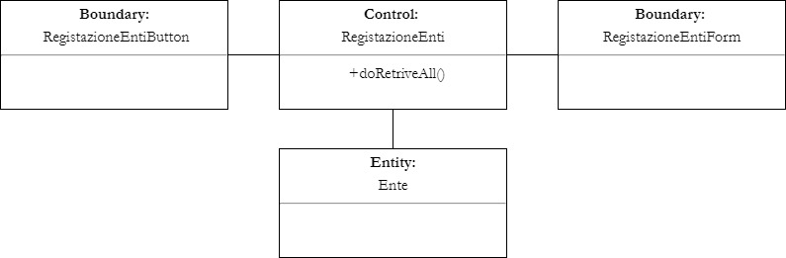

**OD_UC_GPF.1**

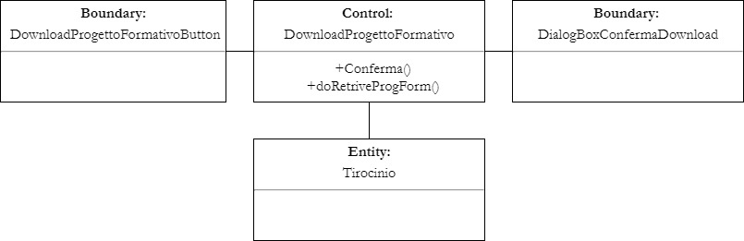

**OD_UC_GPF3**

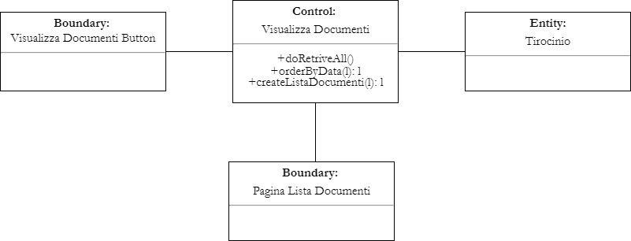

**OD_UC_GR.2**

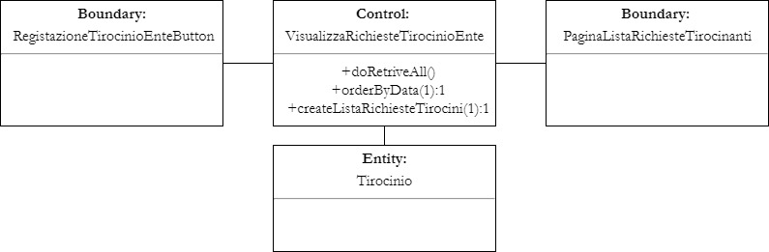

**OD_UC_GR.4**

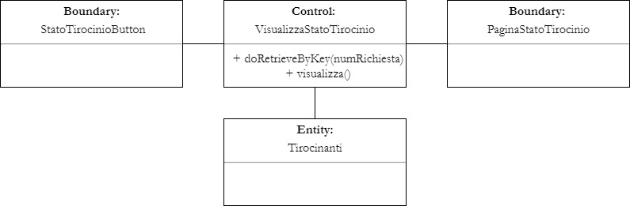

**OD_UC_GR.6**

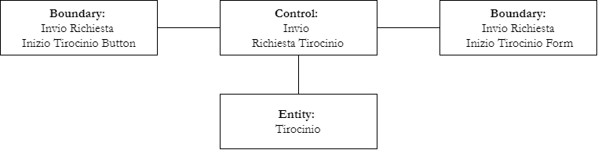

**OD_UC_GR.9**

**OD_UC_GR.17**

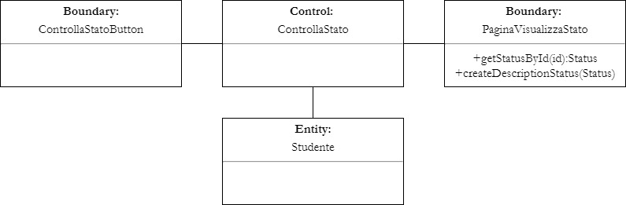

#### Class Diagram

#### Modello Dinamico

#### Sequence Diagram

**SD_UC_GA.7**

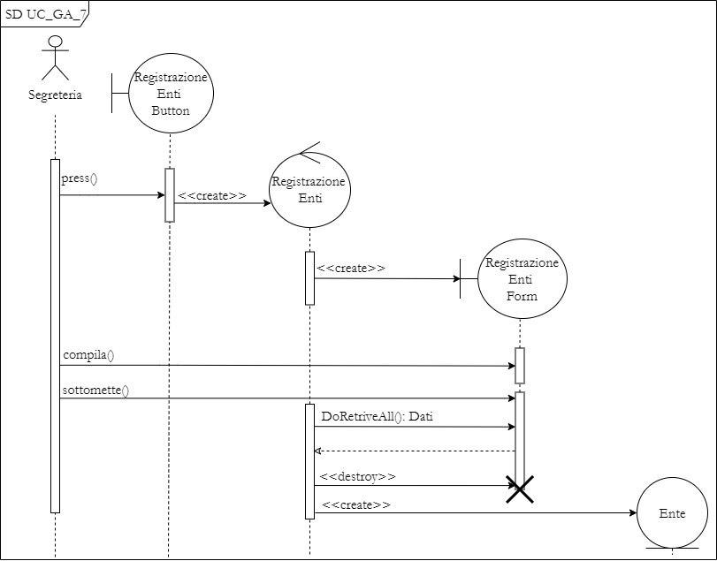

**SD_UC_GR.2**

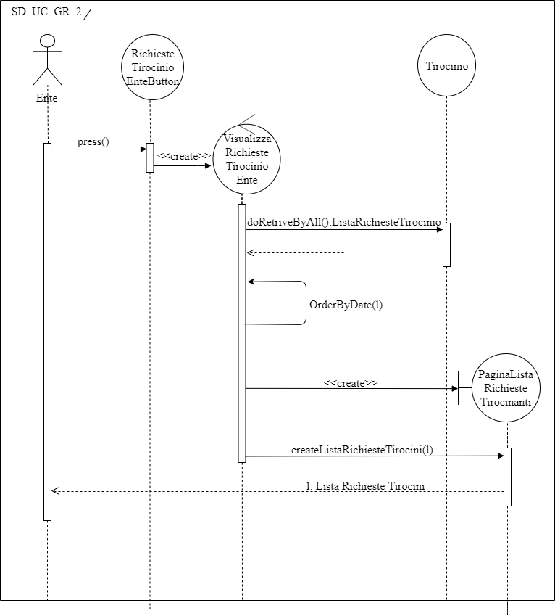

**SD_UC_GR.4**

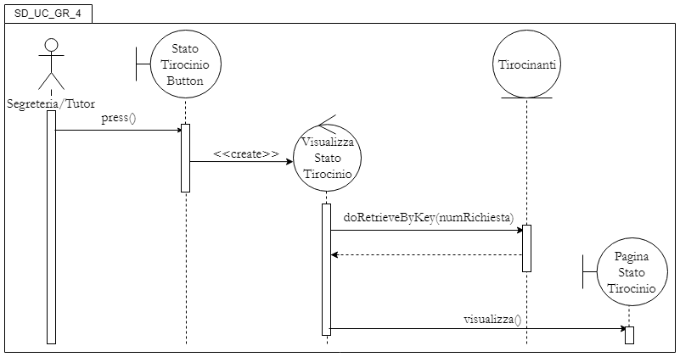

**SD_UC_GR.6**

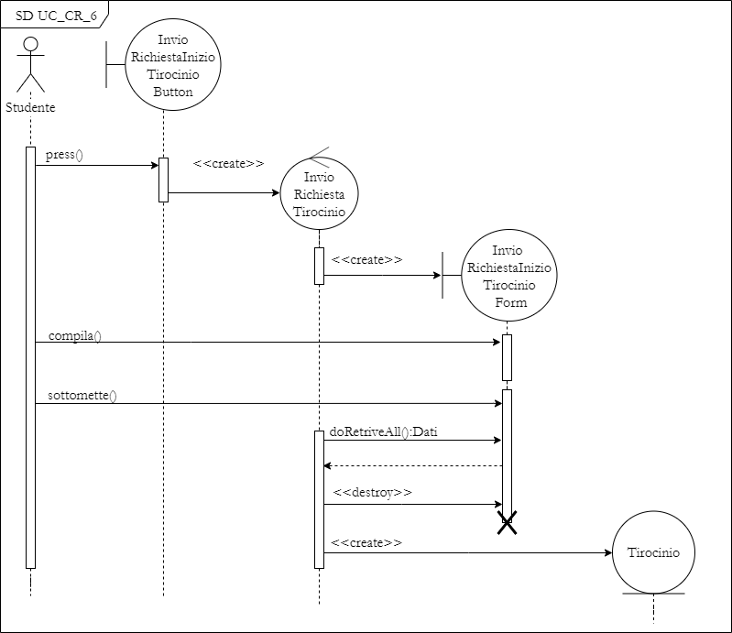

**SD_UC_GR.9**

**SD_UC_GR.17**

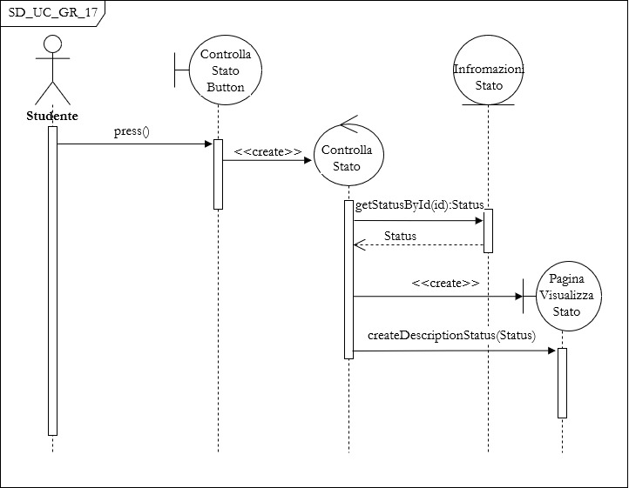

**SD_UC_GPF1**

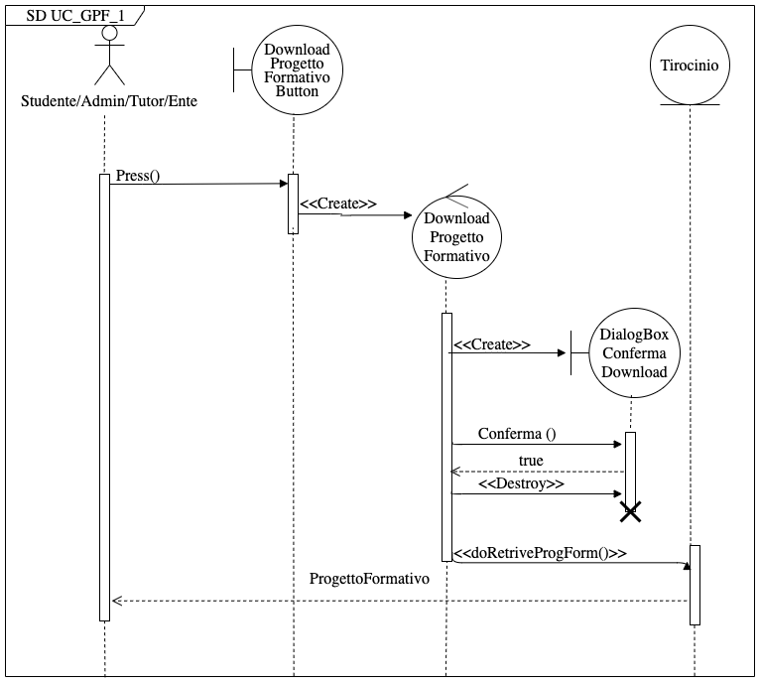

**SD_UC_GPF3**

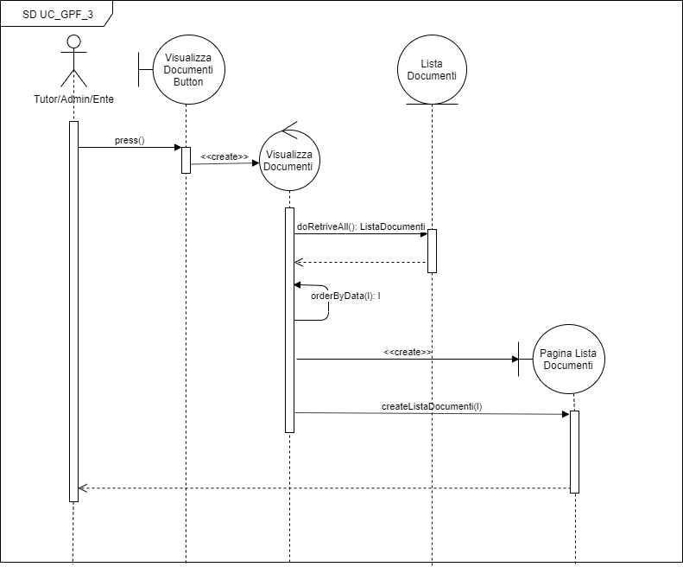

#### StateChart Diagram

***SCD_GPF: Progetto_Formativo***

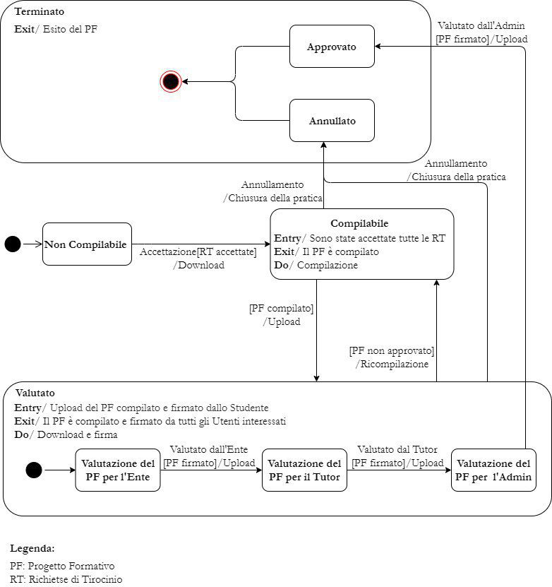

#### Interfaccia Utente – Percorsi di Navigazione e Mock-up

#### Mock-up

**UI_GR.4**

**UI_GR.6**

****

**UI_GR.7**

**UI_GR.10**

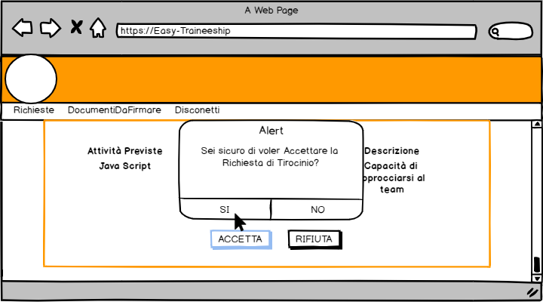

**UI_GR.12**

**UI_GR.13**

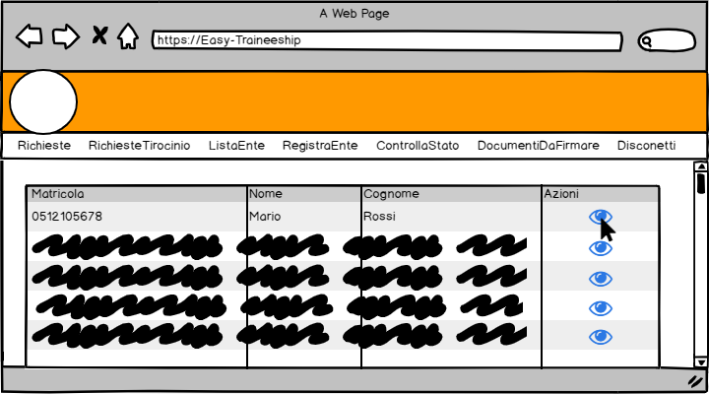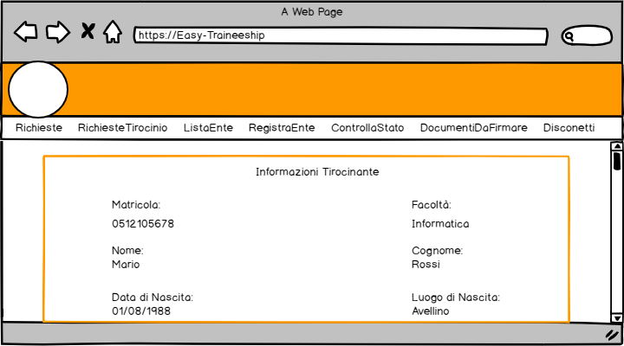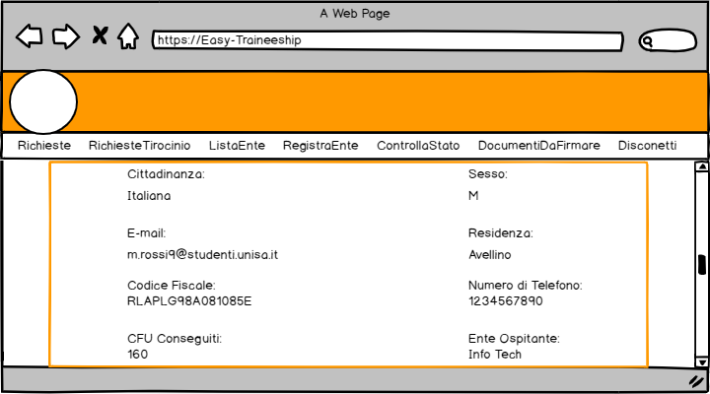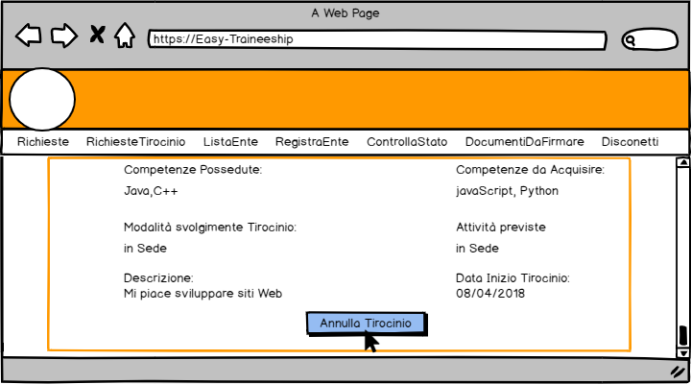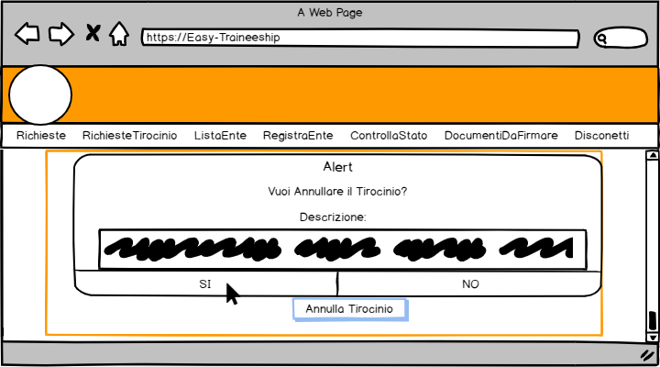

**UI_GR.15**

**UI_GR.17**

**UI_GPF.1**

**UI_GPF.2**

**UI_GPF.3**

#### Navigation Path

**NP_ADMIN**

**NP_ENTE**

**NP_TUTOR**

## Glossario

**A**

**Admin:** Un tipo di Utente registrato al Sistema che raffigura il Consiglio Didattico del dipartimento di Informatica degli Studi di Salerno.

**Annullamento Tirocinio:** nel Sistema proposto è inteso come l’operazione che termina l’esperienza di Tirocinio Curriculare Esterno dello Studente per una sua personale scelta. Tale operazione può essere eseguita dalla Segreteria o dall’Admin.

**D**

**Dipartimento:** Il Dipartimento di informatica degli Studi di Salerno.

**E**

**Ente Convenzionato:** L’Ente/Azienda preposta al Tirocinio Esterno.

**EV:** Il Sistema *"English Validation"* sviluppato per la convalida dei CFU per la lingua inglese.

**NRF:** Requisito non funzionale.

**R**

**RAD:** Il documento dell’analisi dei requisiti è un’attività preliminare allo sviluppo di un Sistema software. Lo scope principale di tale documento è di definire le funzionalità del Sistema.

**RF:** Un requisito funzionale è un requisito che definisce una funzione del Sistema identificato durante l’analisi dei requisiti.

**Rifiuto:** tutte le richieste effettuabili possono essere rifiutate. Il rifiuto è solitamente una conseguenza di una mancanza di requisito oppure di dati incongruenti, in questo caso Studente è tenuto a ripetere la richiesta.

Tale operazione può essere estesa a più attori: Ente, Segreteria ed Admin.

**S**

**Segreteria:** Tale figura svolge il ruolo di amministrazione didattica nell’ambito del dipartimento d’appartenenza. Essa acquisisce una valenza significativa e nel Sistema corrente ed in quello proposto.

**T**

**Tirocinio:** Tirocinio Curriculare Esterno dedicato agli Studenti del corso di studi del Dipartimento di Informatica.

**Tutor:** Tutor universitario che affianca lo Studente durante il Tirocinio.

**U**

**UC:** Uno o più Use Case vengono utilizzati durante il RAD per identificare l’interazione tra attore e Sistema.

**UNISA:** Università degli Studi di Salerno.

**Utente:** Un qualsiasi utilizzatore della piattaforma.